Исследовательская работа на тему:
«Сеять разумное, доброе, вечное»

Выполнил:
Пислегина Н.Л.

Ижевск, 2014
Содержание
Введение………………………………………………………………………………..3
Глава I. Династия Вятчиновых
  - Истоки (Шишкина Клавдия Ивановна)………………………………...5
  - Покой ей только снился (Вятчинова Эльза Николаевна)……………...7
  - Продолжение семейного дела…………………………………………..11
Глава II. Династия Неустроевых
2.1. Крепкие корни……………………………………………………………15
2.2. Хранители семейных ценностей………………………………………...19
Заключение……………………………………………………………………………24
Список используемой литературы …………………………………………………25
Приложения……………………………………………………………………………26

Введение
Если вечером дома педсовет и все разговоры только об учениках, если профессия стала жизнью нескольких поколений семьи,- значит, это учительская династия. В наше время вызывает удивление такая верность делу, которое никогда не было легким. А может быть, это просто образ жизни?
Эта работа о династии педагогов, к которой принадлежат мои родители, преподаватели Увинского профессионального колледжа: Вятчинов Леонид Вячеславович и Вятчинова Надежда Викторовна. В нашей семье соединились 2 учительские династии: Вятчиновых и Неустроевых – 16 человек, 4 поколения (Приложение 1). Общий стаж работы – 296 лет, из них 163 года отдано Сям-Могинской школе Увинского района УР, 50 лет – Увинскому педагогическому училищу (Приложение 2), с которым судьба этих людей переплеталась в трех поколениях: в 1941-1945 годах здесь училась Смирнова Эльза Николаевна (2-е поколение, моя бабушка); с момента открытия педагогического училища в 1989 году в нем работают Вятчиновы Леонид Вячеславович и Надежда Викторовна (3-е поколение), а в 2003 году диплом Увинского педагогического училища получила Шиляева Татьяна (4-е поколение).
В 2010 году в связи с празднованием Года учителя и 75-летием Увинского района вклад педагогической династии Вятчиновых в образование и воспитание подрастающего поколения отмечен Благодарственным письмом Администрации Увинского района (Приложение № 3).
Этот факт послужил стимулом для сбора информации об истории моей семьи и написания данной работы. Основным источником работы являются, прежде всего, материалы, бережно хранящиеся в моей семье. Также ценные данные были получены в ходе бесед с респондентами. Весь собранный материал имеет большую ценность и дарит возможность гордиться своей семьей.
Цели и задачи исследования. Целью настоящей исследовательской работы является сбор, описание, систематизация полученных данных по истории моей семьи как педагогической династии. Для достижения поставленной цели необходимо выполнить следующие задачи:
- Выявить и проанализировать имеющиеся семейные реликвии (документы, грамоты, фотографии, газетные статьи);
- Систематизировать полученные материалы;
- Составить схему родственных связей представителей династии Вятчиновых и Неустроевых.
Структура работы обусловлена поставленными задачами и состоит из введения, двух глав, заключения, списка используемой литературы и источников, приложений.

Глава I. Династия Вятчиновых
1.1. Истоки (Шишкина Клавдия Ивановна)
Династия Вятчиновых берет начало в далеком 1925 году, когда восемнадцатилетней девушкой приехала учить маленьких детишек в Сям- Можгинскую школу Клавдия Ивановна Шишкина (Приложение 4). Учительское образование получила она в Селтах. По душе пришлась молодая учительница и детям, и их родителям. Вспоминает А.С. Денисова свою первую учительницу: «У Клавдии Ивановны я училась четыре года. Полюбила ее всей душой - как маму. В те далекие годы учителя в селе были украшением общества, а наша Клавдия Ивановна лучше всех! Стройная, красивая, две до пояса русые косы, темные добрые глаза, на шее - голубые бусы. Это было так красиво! Мы маленькие, одетые кто во что - смотрели на свою учительницу с восхищением. Меня как магнитом тянуло к ней. Учиться старались все.
В нашей школе учился Герой Советского Союза В.К. Пислегин, и Клавдия Ивановна - его первая учительница. После финской войны он прилетал на родину. Самолет сел на поле за селом, и на машине в сопровождении эскорта мотоциклистов герой приехал в д. Пуштовай. Клавдия Ивановна со всем нашим классом была приглашена на съемки фильма. Мы были там целый день, вернулись домой веселыми и счастливыми.
В те годы в районе проводилась аттестация учителей. И вот директор нашей школы, войдя в класс, сообщил, что наша учительница все сдала на «отлично», и это еще раз был повод для нас ею гордиться!»
За четыре года учебы были и огорчения. Кроме работы в школе учителя вели большую общественную работу в деревне: лекции, беседы, собрания и т.д. И вот однажды хмурым осенним утром учительница не пришла в класс. В других классах занятия идут, а мы сидим, ждем - притихли; чувствуем: что-то случилось. Только к одиннадцати часам узнали, что Евдокия Ильинична Уланова и наша Клавдия Ивановна вечером проводили собрание в д. Мокрушино, а на обратном пути, уже ночью, сбились с пути в Сардынской роще. Всю ночь провели в лесу и утром оказались в пяти километрах от Сям-Можги - за деревней Гульцо. Вернулись к концу занятий - уставшие, измученные. Уроки отменили. Я помню: Галя Уланова и Эльза (дочь К.И. Шишкиной) плакали, и мы с ними вместе. И еще об одном событии в нашем классе. У Зубковой Нины умирает мама. С больным отцом осталось трое детей: Петя-5 кл., Нина-2 кл. и Надя - едва ходила и лепетала. С Ниной я сидела на задней парте. У нее плохо было с грамматикой, я шефствовала над ней. Ее детство было трудное, т.к. мама долго болела, и она, что могла, делала дома и нянчила Надю, отсюда и ее неуспеваемость. Накануне похорон Нина еще пришла в школу, и вдруг Клавдия Ивановна зовет Нину в комнату для учителей и переодевает ее в новое синее платье с кружевным воротничком. Материал походил на джинсовую ткань. Это она сама сшила и хоть чем-то решила обрадовать бедную сироту. Дома я рассказала об этом, и папа тогда сказал, что Клавдия Ивановна рано осиротела, и осталось трое детей на руках старшей сестры, кажется, Анны Ивановны (уже забыла). Она была учительницей в Узях, бедность была ужасная. Но дети выучились благодаря такой заботливой и доброй сестре. Позднее умерла сестра у Клавдии Ивановны в Сям-Можге. По завещанию ее похоронили в Узях, на лошади покойную увезла Клавдия Ивановна к своим родителям на кладбище.
И еще был такой случай в жизни нашего 3-го класса. Утонул наш ученик Миша Захаров из деревни Михайлово. Он поехал на лодке посмотреть сети, а лодка опрокинулась. Мы всем классом ходили в церковь, куда его привезли. Я особенно жалела Мишу, мы сидели за одной партой, он был такой смирный и добрый. Родители у него были старые. Помню, как Клавдия Ивановна успокаивала их и плакала» (Приложение 5).
Большое и доброе сердце было у Клавдии Ивановны. Выросшая в сиротской нищете, она по-особому остро чувствовала боль другого человека. Сколько участия и душевной теплоты подарила она детям! А.С. Денисова пишет: «Ее доброта была искренняя. Не повышала голоса, не было окриков злого взгляда. Это, любя ее, в те годы я задумала стать учительницей и во всем походить на нее». Клавдия Ивановна проложила путь учительской династии. Возможно, в те далекие 30-е годы она и предположить не могла, что ее дочь Эльза, оставшись сиротой в 13 лет, продолжит дело своей мамы.
1.2. Покой ей только снился (моя бабушка - Вятчинова Эльза Николаевна)
После окончания семилетки в 1942 году Смирнова Эльза поступает в Новомултанское педагогическое училище (Приложение 6). Годы учебы пришлись на военное лихолетье. Она вспоминала: «Занятия в училище начинались с линейки, мы пели гимн, затем слушали сообщения с фронта. Было очень тревожно, грустно, когда наши отступали, сдавали фашистам города, деревни, села.
Учебников, тетрадей не было, сообщения учителей записывали в старых книгах между строк. Для черчения разводили сажу. Учителей не хватало. По математике нас учил на втором курсе рабочий с ленинградского завода Николай Иванович Соколов, а по алгебре - бывший офицер Василий Николаевич Садовников.
Самым любимым педагогом был Василий Евгеньевич Майер, он учил истории, немецкому языку. Позже он стал профессором, преподавал в университете.
В училище была столовая, готовили там обычно суп - в тарелке плавало несколько ломтиков мороженой капусты и картошки. Хлеб давали по карточкам. В училище купишь хлеба, пока идешь до квартиры, от него почти ничего не останется. Хлеб с мякиной, часто сырой. Вот так и учились.
Летом до октября работали в колхозе: пололи, теребили лен, расстилали его, работали на сенокосе и т.д.
Потом педучилище перевели в Уву. Это был 1944-1945 учебный год. Все учебники, приборы учащиеся переносили из Мултана в Уву на себе, ходили пешком. Здесь был госпиталь, его куда-то перевели. Наш курс поместили в операционной палате, там долго пахло лекарствами, валялись окровавленные бинты. Мы все вымыли, убрали.
Жить становилось веселее. Наши войска наступали, уже не было такого всеобщего гнетущего настроения» (Приложение 7).
После окончания училища в июле 1945 года Смирнова Э.Н. начинает работать воспитательницей в Сям-Можгинском детском доме Очень не просто было работать с детьми-сиротами, которые требовали особого подхода, материнской ласки. Вспоминает, что очень боялась, сможет ли найти с воспитанниками общий язык, т.к. дети были очень разные. Назначили ее воспитателем в группе из 25-28 человек. Работали в этой группе с Зоей Федоровной, которая работала здесь уже год. В группе были дети семилетнего возраста, должны были идти в первый класс.
Здесь, в детском доме находились эвакуированные дети и дети-сироты с Удмуртии, большинство в группе были дети с Увинского района. Привозили детей с Украины - сестер Потоцких Марину и Соню, Волянскую Спиру (Приложение8). Они были худые, очень болезненные дети. Работать было трудно, выходных не было. Если один воспитатель работал в группе, то второй в этот день работал в лесу или готовил сено, т.к. детдом имел подсобное хозяйство. Были лошади, коровы, свиньи. Дрова пилили ручной пилой.
Все лето с детьми работали в колхозе. Отпуск давали только в сентябре, когда дети начинали учиться. Сразу после войны дети одеты были плохо, поздней осенью ходили в школу в чулках и в летних ботинках, школа была через дорогу.
Очень любили читать, участвовать в художественной самодеятельности, ставили спектакли, миниспектакли. Жители села очень радовались, когда в детдоме проводили новогоднюю елку. Дети были добрые, получив новогодние подарки, тут же угощали присутствующих. При детдоме был огород и цветник, они сами все садили и убирали.
Со многими выпускниками детского дома Эльза Николаевна поддерживала связь очень долго, несмотря на то, что их раскидало по разным уголкам страны. Среди них Василий Шишкин, Федор Замараев, Николай Марчук и многие другие (Приложение 9).
Свою работу я назвала словами Н.А. Некрасова, которые цитирует в поздравительном адресе к 75-летию любимой учительницы член Союза журналистов Удмуртии Николай Марчук (Приложение 10). Он пишет: «Воспоминания о том, что значите Вы в моей жизни, что заложили в мою душу, согревают меня всю жизнь. Спасибо Вам, Эльза Николаевна, за то, что всю свою жизнь Вы сеете РАЗУМНОЕ, ДОБРОЕ, ВЕЧНОЕ.
Учительница первая моя!
Три слова - их не выкинешь из песни.
Они не остывают в снежной пене,
Они сжигают радостью меня,
Они бросают в волны вдохновенья...
Учительница первая моя!
Немало троп исхожено судьбою,
Немало песен встретилось со мною,
Отведано ветров, с тех пор, как я
Был аттестован зрелостью самою.
Но никакие годы и края
С раздумьем о тебе не разлучали,
Ты Пушкина открыла для меня.
Учительница первая моя!»
С 1952 по 1996 год Эльза Николаевна работает в Сям-Можгинской школе учителем русского языка и литературы (Приложение 11). В ее аттестационном листе записано: «Учительница имеет высокую научно - теоретическую подготовку, в совершенстве владеет методикой преподавания. Многие годы работает без неуспевающих. Постоянный поиск более совершенных методов обучения и творчество - отличительная черта ее работы. В течение многих лет Эльза Николаевна является классным руководителем. Она хороший организатор и воспитывает у своих учащихся высокие моральные качества. Учительница постоянно работает над повышением профессионального роста. В течение пяти лет ведет в школе драматический кружок (Приложение 12). Несколько лет являлась председателем педагогического общества школы, умело выступает с лекциями и беседами перед родителями».
Воспоминания Филатовой Людмила Владимировны.
Вятчинова Эльза Николаевна всю свою жизнь проработала преподавателем русского языка и литературы в Сям-Можгинской средней школе. Это был грамотный специалист своего дела, уважаемый на селе и в районе интеллигентный человек. За долгую педагогическую деятельность Эльза Николаевна выучила и воспитала большое количество учеников, которые с благодарностью всегда вспоминали и вспоминают этого прекрасного и доброго педагога. Вятчинова Э.Н. сама была многодетной матерью, её родные дети пошли по материнским стопам и стали учителями. Она давала грамотные, методически совершенные уроки русского языка и литературы, всегда использовала современные средства обучения. Горячо боролась за чистоту русского языка, много работала по культуре речи с детьми, коллегами по работе.
Эльза Николаевна проводила большую внеклассную работу по предмету. Вела драматический или театральный кружок. Сама вдохновенно писала сценарии, разработки и ставила постановки с детьми на сцене сельского клуба. Родители с большим удовольствием приходили в сельский клуб посмотреть на выступление своих детей. Учащиеся сами вместе с учителем готовили декорации к спектаклям, мастерили самодельные костюмы.
Эльза Николаевна была требовательным и справедливым классным руководителем. Всегда её и детей объединяло какое-то дело, которое они делали вместе. На родительских собраниях она ставила актуальные для коллектива вопросы. Вятчинова проводила большую воспитательную работу среди родителей своих учеников, их родители в своё время тоже были учащимися Эльзы Николаевны. Она помогала всем людям, чем могла.
Односельчане часто обращались к Вятчиновой Э.Н. за советом. Эльза Николаевна была опытным наставником молодых педагогов, передавала им свой богатый педагогический опыт, проводила для них показательные уроки русского языка и литературы. Она хорошо знала историю родного села, с большим вдохновением рассказывала её детям.
По характеру Вятчинова Э.Н. была волевым, целеустремлённым человеком, всегда доводила начатое дело до победного конца. Она пользовалась авторитетом и уважением у коллег в школе и в районе, среди односельчан. С ней советовались, к ней прислушивались многие.
За свой кропотливый труд Вятчинова Эльза Николаевна награждена Почетной грамотой министерства просвещения УАССР (Приложение 13), Почетной грамотой Министерства просвещения РСФСР (Приложение 14), значком «Победитель социалистического соревнования 1973 года» и медалями «Ветеран труда», «За доблестный труд в Великой Отечественной Войне 1941-1945г.» (Приложение 15) и многими юбилейными медалями как ветеран трудового фронта.
1.3. Продолжение семейного дела
Вятчинова Э.Н. своим детям привила любовь к учительскому труду. В ее семье пятеро детей и все они пошли по стопам мамы - стали учителями, воспитателями, получили высшее образование. Старшая, Клавдия, работала учительницей русского языка и литературы; Алевтина - воспитатель в детском саду; Елена - учительница русского языка и литературы в Сям-Можгинской школе; Леонид - преподаватель музыки в Увинском профессиональном колледже. Все они имеют почетные грамоты, благодарности за достигнутые в труде успехи. Внучка, Татьяна (дочь Елены), после окончания Увинского педагогического училища и УдГУ, работает воспитателем в Центре развития ребенка №141 г. Ижевска. Значит, учительская династия имеет свое продолжение.
Продолжает дело, начатое бабушкой и мамой в родной Сям-Можгинской школе Шиляева (Вятчинова) Елена Вячеславовна - учитель первой квалификационной категории. Учитель английского языка Бахматова О.И. отзывается о ней так: «На протяжении 22 лет работает в нашей школе этот удивительный учитель. Отличается трудолюбием, выдумкой, сердечностью. К любому ребенку найдет свой подход, может их удивить, заинтересовать. Всегда находится в творческом поиске, занимается самообразованием, делится своим опытом на КМО, придя к ней на урок, всегда находишь что-то новое, что можно перенять и применить на своих уроках. На уроках ставятся учебные и проблемные вопросы. Учит детей правильному произношению слов, красивому построению предложений, четкой формулировке своих мыслей. Уроки Елены Вячеславовны отличаются богатым оборудованием, глубоким содержанием.
Елена Вячеславовна часто выступает на родительских собраниях и педсоветах, пользуется уважением детей, коллег и родителей».
С благодарностью говорят о ней родители, в том числе Конышева Л.А.: «Елена Вячеславовна учила моих девочек - двойняшек с 5 по 11. Она была классным руководителем и преподавала у них русский язык и литературу. Мы сразу поняли, что это знающий, требовательный, справедливый учитель. На занятиях она использовала разнообразные формы и методы. Доходчиво объясняла новый материал. Дети постоянно были в поиске. Они делали доклады, писали рефераты. Все произведения, которые просила прочитать Елена Вячеславовна, ими были прочитаны. Я считаю, что любовь к чтению литературы им привила Шиляева. Она научила их грамотно писать. И большая роль учительницы в том, что после окончания 11 класса мои дочери поступили в ВУЗ.
Эта учительница хороший организатор. Она смогла сплотить ребят в дружный коллектив. Много времени они проводили все вместе. Всегда добросовестно готовились ко всем школьным мероприятиям. Почти всегда ее класс занимал 1-е места. Елена Вячеславовна - творческий человек. Она переделывает песни, сочиняет сценки. Выступления ребят всегда отличались оригинальностью.
С родителями Елена Вячеславовна тактична, вежлива, с ней можно поговорить на любую тему, в трудную минуту может дать дельный совет».
За результаты, достигнутые в педагогической деятельности, Елена Вячеславовна награждена многочисленными районными грамотами и Почетной грамотой Министерства образования и науки УР.
Сын Вятчиновой Э.Н., мой папа - Леонид окончил в 1989 году Глазовский педагогический институт им. В.Г. Короленко и приехал на работу во вновь открывшееся учебное заведение - Увинское педагогическое училище, где преподает музыку до сегодняшнего дня (25 лет). «Доброжелательный, внимательный по отношению к студентам и сотрудникам, знает сильные и слабые стороны каждого студента, тем более что большее количество занятий - это индивидуальные музыкальные занятия. Постоянный участник всех общеучилищных мероприятий и как аккомпаниатор, и как исполнитель (Приложение 16). Ведет музыкальные факультативы. По его инициативе в училище были приобретены крези, детские музыкальные инструменты, которые используются на выступлениях, подготовленных под руководством Леонида Вячеславовича»- говорит о нем Л.И. Глебова. Ансамбль ложкарей был частым гостем в центре социального обслуживания, в приютах (Приложение 17).
О.В. Возисова отмечает, что Леонид Вячеславович - творческая личность, хорошо сочиняет и поет частушки, выступает в дуэте со своими студентами (Приложение 18) и с коллегами, играет на разных народных инструментах, делает оранжировку.
Высокий уровень инструментальной и теоретической подготовки позволяет выпускникам Леонида Вячеславовича с успехом работать учителями музыки, получать дальнейшее музыкальное образование.
Педагог гордится своими воспитанниками, среди которых В. Мерзина (окончила ГГПИ, работает учителем музыки в Сям-Можгинской школе), И. Иванова (музыкальный руководитель детского сада №11 п. Ува), О. Бимаков (Заслуженный артист УР, музыкальный руководитель ансамбля «Айкай») (Приложение 19) и многие другие.
Активно Леонид Вячеславович и его студенты участвуют в культурной жизни района: в фестивалях, концертах, праздниках (Приложение 20).
На протяжении 7 лет (с 1989 по 1996 год) Вятчинов Л.В. являлся участником оркестра народных инструментов и народного хора ДК «Юность» п. Ува, активно сотрудничает с санаторием «Ува» (Приложение 21 а,б).
За свою творческую и педагогическую деятельность Вятчинов Л.B. имеет благодарности, награжден Почетной грамотой Министерства образования и науки УР (Приложение 21 в).

Глава II. Династия Неустроевых
2.1. Крепкие корни
(Неустроевы Капитолина Александровна и Виктор Григорьевич, мои дедушка и бабушка)
Учительская биография Неустроевых началась в 1959 году, когда после окончания медицинского училища и службы в армии возвращается на родину в село Сям-Можга Виктор Григорьевич Неустроев, мой дед (Приложение 22) и начинает работать учителем труда. Через год в эту же школу приезжает выпускница Глазовского педагогического института Рылова Капитолина Александровна, моя бабушка (Приложение 23), а еще через год они создают семью. Директором школы в то время был Владимир Кузьмич Нуриев (Приложение 24). Ему удалось сплотить коллектив талантливых, интеллигентнейших учителей в простой сельской школе. Это был период творческого расцвета, энтузиазма, самоотверженности и самопожертвования.
Своими воспоминаниями о той поре делится победитель конкурса инновационных технологий г. Хабаровска, выпускница Сям-Можгинской школы Тамара Филатова (Ракова): «В школе учились ребята не только из села Сям-Можга, но и окрестных деревень: Маковыра, Пуштовая, Сардыка, Сюровая и других. Вместе с нами учились и дети из детдома, который находился в селе. Деревенские ребята в мороз и пургу, в распутицу, бывало с факелами, за многие километры ходили пешком за знаниями, именно за знаниями. Нас, удмуртских ребятишек, которые по русски-то и говорить не могли, как следует, они научили любить русский язык и литературу. С каким старанием мы выводили скрипучими перьями свои первые буквы, слова, предложения. Учителя прививали нам чувство прекрасного.
В школе нас учили быть справедливыми и ответственными. За это большая благодарность и низкий поклон Эльзе Николаевне Вятчиновой, Таисии Григорьевне Вороновой, Нине Ивановне Шмелевой, Галине Петровне Субботиной, Капитолине Александровне Неустроевой, Анастасии Андреевне Ельцовой, Лидии Васильевне Коньковой и многим-многим другим. Жаль, что некоторых из них нет в живых, но есть наша память, значит, они с нами.
Помню, как проходили наши общешкольные линейки. Муха пролетит - было слышно. Просто по-другому было нельзя. Уважение учителей к ученикам и, особенно, учеников к учителям было безгранично.
А какая самодеятельность была в то время! Школьный хор исполнял песни на русском и удмуртском языках. До сих пор помню слова песен «Люди мира, на минуту встаньте...», «Ми вордским сяськаясь шаерын... ». Игра «Зарница», пионерские костры и песни - вот oнo было наше детство (Приложение 25). Каким-то немыслимым образом ходили пешком в походы, аж в Сюмси. Строем, со знаменем, с песнями. Пешком по бездорожью ходили в Поршурскую школу с концертами.
Много интересного было в нашей школе. Школа жила полноценной, созидательной жизнью, была центром воспитания и культуры. Все было завязано на школу, на учителей. Она была центром Вселенной». Для Капитолины Александровны это были годы постижения жизненного опыта и мудрости, напряженного учительского труда, годы становления ее как педагога-наставника (Приложение 26). 43 года проработала она в Сям-Можгинской школе учителем физики и математики, из них 11 лет - заместителем директора по учебно-воспитательной работе, назначалась исполняющей обязанности директора. В ее аттестационном листе, датированным 1982 годом записано: Капитолина Александровна хорошо знает свой предмет, в совершенстве владеет методикой преподавания. При изучении нового материала удачно ставит проблему перед учащимися, держит их в постоянном поиске решения этой проблемы (Приложение 27). Она добивается прочного усвоения Материала, тщательно выясняет суть физических явлений. В ее арсенале демонстрационные и лабораторные опыты, просмотр научных и научно-популярных фильмов и многое другое. С целью воспитания интереса к своему предмету, вооружения
учащихся самостоятельными навыками работы ею организуются предметные вечера, систематически проводятся занятия математического кружка. Капитолина Александровна следит за новинками педагогической литературы, совершенствует свое методическое мастерство, постоянно повышает свой идейно-политический уровень.
Капитолина Александровна - классный руководитель 4 класса. Проводит большую воспитательную работу, работает над сплочением детского коллектива, оперативна в своей деятельности. Прививает учащимся чувство ответственного отношения к учебе, любви к Родине, к людям труда. Она проводит большую общественную работу, является членом месткома, участвует в оформлении школы. Ведет постоянную работу с родителями» (Выписка из аттестационного листа).
Проводя большую методическую работу как завуч, Капитолина Александровна помогла в профессиональном становлении многим молодым педагогам: Тюлькиной И.И., Мухачевой Н.И., Мошкиной E.JL, Селюгиной В.В., Титовой А.Н., Кулаковой А.И., Помосову Л.Д., Кудриной Р.П., Сусековой Л.Е., Потаповой Е.С., Корепанову В.А., Корепановой Т.М.
С благодарностью вспоминает об этом Мухачева Н.И. (Приложение 28), Заслуженный работник народного образования УР, победитель конкурса лучших учителей РФ 2006 года: «Капитолина Александровна для нас была учителем-наставником. Доброжелательная и немногословная, она коротко, но очень точно могла дать оценку любого ученика и учителя, выявить положительный опыт, дать конкретные рекомендации. Мудрость проявлялась в ее тактичности, умении сохранять хорошие отношения со своими коллегами, не участвовать в пересудах. Сдержанная в проявлении чувств, Капитолина Александровна всегда располагала к себе своей улыбкой, внешностью, энергичностью. С ней хотелось советоваться, общаться. Любое порученное ей дело выполняла творчески, увлеченно. Дети любили ее, т.к. она доступно и интересно преподавала, имела чувство юмора, легко общалась со своими учениками. Я очень благодарна судьбе, что она подарила мне встречу с таким замечательным человеком».
За активное участие в пропаганде педагогических знаний среди трудящихся Увинского района Неустроева К.А. награждена Благодарственной грамотой правления Удмуртской организации всесоюзного общества «Знание». За успешную работу по обучению воспитанию учащихся она награждена Почетной грамотой Министерства просвещения УАССР, Почетной грамотой Министерства просвещения РСФСР, медалью «Ветеран труда».
Виктор Григорьевич Неустроев (мой дед) не получал педагогического образования, но природная интеллигентность, душевная открытость, удивительное чувство юмора помогли ему стать учителем для многих мальчишек, у которых он вел уроки труда. Л.E. Сусекова (Приложение 29) говорит: «Это были не просто уроки труда, а уроки жизни. Виктор Григорьевич учил детей быть хозяевами на своей земле. В большом хозяйстве сельской школы всегда был порядок, все ремонтные работы выполнялись силами учащихся. В стареньком здании мастерской до поздней ночи горел огонек, вкусно пахло свежей древесной стружкой, всегда кто-то что-то мастерил». Вспоминает Т. Филатова: «Тогда каждый класс был оформлен под музей (Приложение 30). Стеллажи под документы и экспонаты делали сами ребята на уроках труда под руководством Виктора Григорьевича Неустроева. А какие поделки выпиливали, вырезали школьники, которые затем демонстрировались в классах и на выставках» (Приложение, 31).
Работы, выполненные детьми, отмечались высокой эстетичностью, оригинальностью. Несколько лет Виктор Григорьевич вел авиамодельный кружок, где строились не только планирующие модели, но и действующие. Всю зиму трудились мальчишки в мастерской, а в День Пионерии (19 мая) устраивался большой воздушный праздник, где эти модели начинали «жить».
Виктор Григорьевич, как говорит его дочь Надежда (моя мама), не признавал праздного отдыха. В домашней мастерской по выходным он выполнял заказы односельчан по изготовлению бытовой утвари, делал скалки, толкушки, корыта, оконные рамы и многое другое. До сих пор окна многих домов в Сям-Можге «улыбаются» наличниками, сделанными руками Виктора Григорьевича. Все инструменты (рубанки, фуганки, колевки, пилы, стамески) и даже токарный станок, в этой мастерской были сделаны руками самого мастера и его отца Неустроева Григория Степановича (Приложение 32).
Потомственный столяр, изготавливающий даже мебель, Виктор Григорьевич научил не одно поколение мальчишек мастерить все, что нужно в хозяйстве сельского жителя: от топорища до детских игрушек.
Эстетический вкус смог привить и своим детям.
2.2. Хранители семейных ценностей.
Когда в семье и мама, и папа работают в школе, каждый день их труд перед твоими глазами, сложно представить, что есть на свете более интересная профессия.
Вот так и в семье Неустроевых: дети продолжили учительскую династию, получили педагогическое образование. Сын Владимир окончил Дебесское педагогическое училище, а затем художественно-графический факультет УдГУ. Начал свою трудовую деятельность в 1991 году учителем труда в средней школе №22 города Ижевска, сейчас работает художником в ООО «Артпласт» г. Ижевска. Проживая в городе, он не теряет связи со своим селом и школой. В 2005 году вместе с братьями Степановыми Василием и Сергеем (тоже выпускники Сям-Можгинской школы) по просьбе директора Сям-Можгинской школы Черемных В.Ф. они изготовили мемориальную доску Героя Советского Союза В.К. Пислегина. В.В. Неустроев является художником барельефа, который он изготовил по фотографии. 6 мая 2005 года в канун 60-летия Великой Победы над фашизмом в торжественной обстановке в присутствии руководителей района, односельчан, участников трудового фронта, учащихся, выпускников школы мемориальная доска была открыта (Приложение 33 а,б).
Жена Владимира - Светлана (тоже выпускница Дебесского педагогического училища и ХГФ УдГУ) 3 года (1985-1988годы) проработала учителем изодеятельности школы №16 города Ижевска, а с 1993 года работает на художественно-графическом факультете УдГУ (сейчас Институт искусств и дизайна), являясь методистом заочного отделения и старшим преподавателем кафедры истории искусств.
Сын Светланы и Владимира - Григорий, с отличием окончив в 2007 году УдГУ по специальности «Математические методы в экономике» продолжает свое обучение в аспирантуре и преподает на кафедре математических методов экономики.
Дочь Капитолины Александровны и Виктора Григорьевича Надежда (моя мама) получила образование по специальности «Биология» в УдГУ, после окончания, которого вышла замуж за Вятчинова Леонида Вячеславовича, и в 1985 году приехала работать в с. Качкашур Глазовского района УАССР (Приложение 34). Школа была восьмилетняя, учителей не хватало и молодому педагогу было предложено вести не только биологию и химию, но и географию и даже немецкий язык. По словам Надежды Викторовны, такая «закалка» ей очень пригодилась в будущем.
В 1989 году мои родители, по приглашению первого директора Увинского педагогического училища Корепанова В.А., переезжают в п. Ува и начинают работать в только что открывшемся учебном заведении.
В интервью газете «Отражение» (издание Увинского педагогического училища, июнь 2007 года) моя мама вспоминает: «Жизнь училища начиналась очень сложно. К началу учебного года финансирования не было. В СПТУ-37 нам выделили несколько кабинетов, часть из которых была без мебели. Столы и стулья мы собирали по закоулкам складских помещений. Чтобы вид был посерьезнее, всю мебель дня за два до занятий мы покрасили зеленой краской. Качество краски оказалось не слишком высоким, к первому сентября она не высохла, поэтому многие испачкались. Но краска не высохла и к десятому, и к двадцатому сентября. Таким образом, больше месяца приходилось студентам на сиденье стула стелить бумагу.
Общежитие, предназначенное для студентов, нам тоже никто не приготовил. После СПТУ там осталась настоящая разруха. Поэтому, пока иногородние студенты работали в колхозе на уборке овощей, увинские готовили им общежитие. Стены очищались от побелки и штукатурки полностью от пола до потолка, так как штукатурка вся обвалилась. Работали в такой пыли, что друг друга не было видно. Зато налицо был энтузиазм, и даже азарт в работе.
Справились с хозяйственными трудностями, приступили к учебному процессу. Здесь проблем для педагогов было еще больше. Кроме учебного плана у нас не было ничего. Ездили в другие училища...».
Студенты с пониманием относились к создавшейся ситуации и очень поддерживали педагогов, что сплачивало коллектив.
С того сентября прошел 25 лет, а Надежда Викторовна не расстается со ставшим ей родным училищем.
Не просто, но интересно складывалась судьба педагогического училища. Лидия Ивановна Глебова (директор УПУ с 1991 по 2007 год) прикладывала все силы для того, чтобы в сложное «перестроечное» время удержать «на плаву» свой коллектив. Почти каждый год вводились новые специальности, а это требовало от педагогов переквалификации. Часто выезжали на курсы переподготовки кадров, авторские курсы ведущих ученых страны, занимались самообразованием.
За годы преподавания в Увинском педагогическом училище Надежда Викторовна осваивает 11 новых для нее учебных дисциплин, среди которых невропатология детского возраста, основы медицинской генетики, основы психопатологии детей и подростков, основы медицинских знаний и т.д.
Сегодня она имеет высшую квалификационную категорию как преподаватель биологии (Приложение 35).
Л. И. Глебова отмечает, что Надежда Викторовна человек большой культуры, глубоких знаний. Ее отличает творческий подход, научность, педантичность по отношению и к уроку, и к факультативу, и к исследовательской работе, (которой она вместе с учениками занимается результативно много лет) и к работе с группой.
За годы работы сложилась своя система преподавания, достаточно результативная, основанная на принципах научности, наглядности, обучения всех и каждого, индивидуального подхода.
Разработан и систематически обновляется методический комплекс по всем предметам. Студенты успешно сдают экзамены по ее предметам, выступали с докладами, исследованиями на различных учебно-практических и научно-практических конференциях.
Коллеги отмечают в Надежде Викторовне высокие моральные качества, терпеливость, рассудительность.
За советом, поддержкой к ней обращаются не только студенты, но и преподаватели. За умение мудро и тактично решать проблемы она в течении 8 лет избиралась председателем профсоюзной организации сотрудников Увинского педагогического училища.
Надежда Викторовна является победителем колледжного конкурса 2008 года «Золотая россыпь», в номинации «Душа» как самый терпеливый, доброжелательный и внимательный преподаватель (Приложение 36).
На протяжении всех лет работы Надежда Викторовна является классным руководителем, проявляя высокую степень толерантности, выдержки, внимания к каждому студенту.
За профессиональные достижения Вятчинова Надежда Викторовна награждена грамотами Увинского педагогического училища (Приложение 37), Почетными грамотами Министерства народного образования УР (Приложение 38 а,б), нагрудным знаком «Почетный работник среднего профессионального образования РФ», имеет звание «Ветеран труда» (Приложение 39).
В 2008 году за сохранение вечных семейных ценностей, достойное воспитание детей и в связи с празднованием Дня матери Вятчиновой Н.В. вручено благодарственное письмо Совета депутатов и Администрации МО «Увинский район» (Приложение 40).

Заключение
Ничто в этой жизни не повторяется вновь. Вчерашний день - это уже история. Каждый человек неповторим, своеобразен. Он является отдельным «кирпичиком» в «стене» всемирной истории. Человек тесно связан родственными узами с прошлым семьи, настоящим и будущим. Здесь он черпает душевные силы, обретает уверенность, определяется в выборе профессии.
В нашей семье Вятчиновых-Неустроевых слово учитель - не пустой звук. Это символ, талисман, это прочная нить, соединяющая несколько поколений. У корня слова «учитель» много значений: учитель - тот, кто учит; учитель - тот, кто сам всю жизнь учится; учитель тот - к кому идут учиться. Все значения этого слова «примерили» на себе представители этой педагогической династии.
Труд педагога, скорее всего, единственный, который сложно, а чаще невозможно, оценить. Можно посчитать число отработанных лет, количество полученных грамот, выпускников, но никакими мерками не измерить количество душевной теплоты, отданное людям, преданность своему делу.
На мой взгляд, собранные при написании этой работы материалы, могут послужить примером для патриотического воспитания будущих поколений педагогов, являя собой образец того, как человек кропотливо и незаметно, честно исполняя долг, встраивает свои «кирпичики» в ход всемирной истории.

Литература
- Огородникова А.В., Начинающему исследователю родословной. - Ижевск: Удмуртия, 2007
- Вятчинова Э.Н. Я помню первый и последний день войны// Увинская газета, 06.05.2000 г.
- Денисова А.С. Учительница первая моя //Увинская газета, 9.10.2007г.

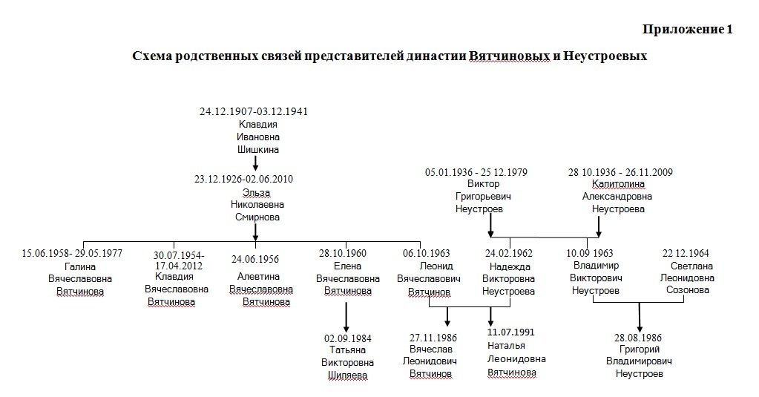

Приложение 2
Общие сведения о представителях семейной династии
Ф.И.О. | Годы жизни | Педагогический стаж
 |  | Количество лет | Годы
Шишкина Клавдия Ивановна | 24.12.1907-03.12.1941 | 16 | 1925-1941
Вятчинова Эльза Николаевна | 23.12.1926-02.06.2010 | 52 | 1946-1998
Неустроева Капитолина Александровна | 28.10.1936-26.11.2009 | 43 | 1960-2003
Неустроев Виктор Григорьевич | 05.01.1936-25.12.1979 | 13 | 1958-1971
Вятчинова Клавдия Ивановна | 30.07.1954-17.04.2012 | 22 | 1978-2000
Вятчинова Алевтина Вячеславовна | 24.06.1956 | 23 | С 1988
Вятчинова Галина Вячеславовна | 15.06.1958-29.05.1977 | - | -
Вятчинова Елена Вячеславовна | 28.10.1960 | 27 | С 1987
Вятчинов Леонид Вячеславович | 06.10.1963 | 25 | С 1989
Шиляева Татьяна викторовна | 02.09.1984 | 4 | С 2006
Вятчинов Вячеслав Леонидович | 27.11.1986 | - | -
Вятчинова  (Неустроева) Надежда Викторовна | 14.02.1962 | 26 | С 1984
Неустроева Владимир Викторович | 10.09.1963 | 1 | 1991
Неустроева Светлана Леонидовна | 22.12.1964 | 20 | 1985-1988, с 1993
Неустроева Григорий Владимипрович | 28.08.1986 | 3 | С 2007

Приложение 3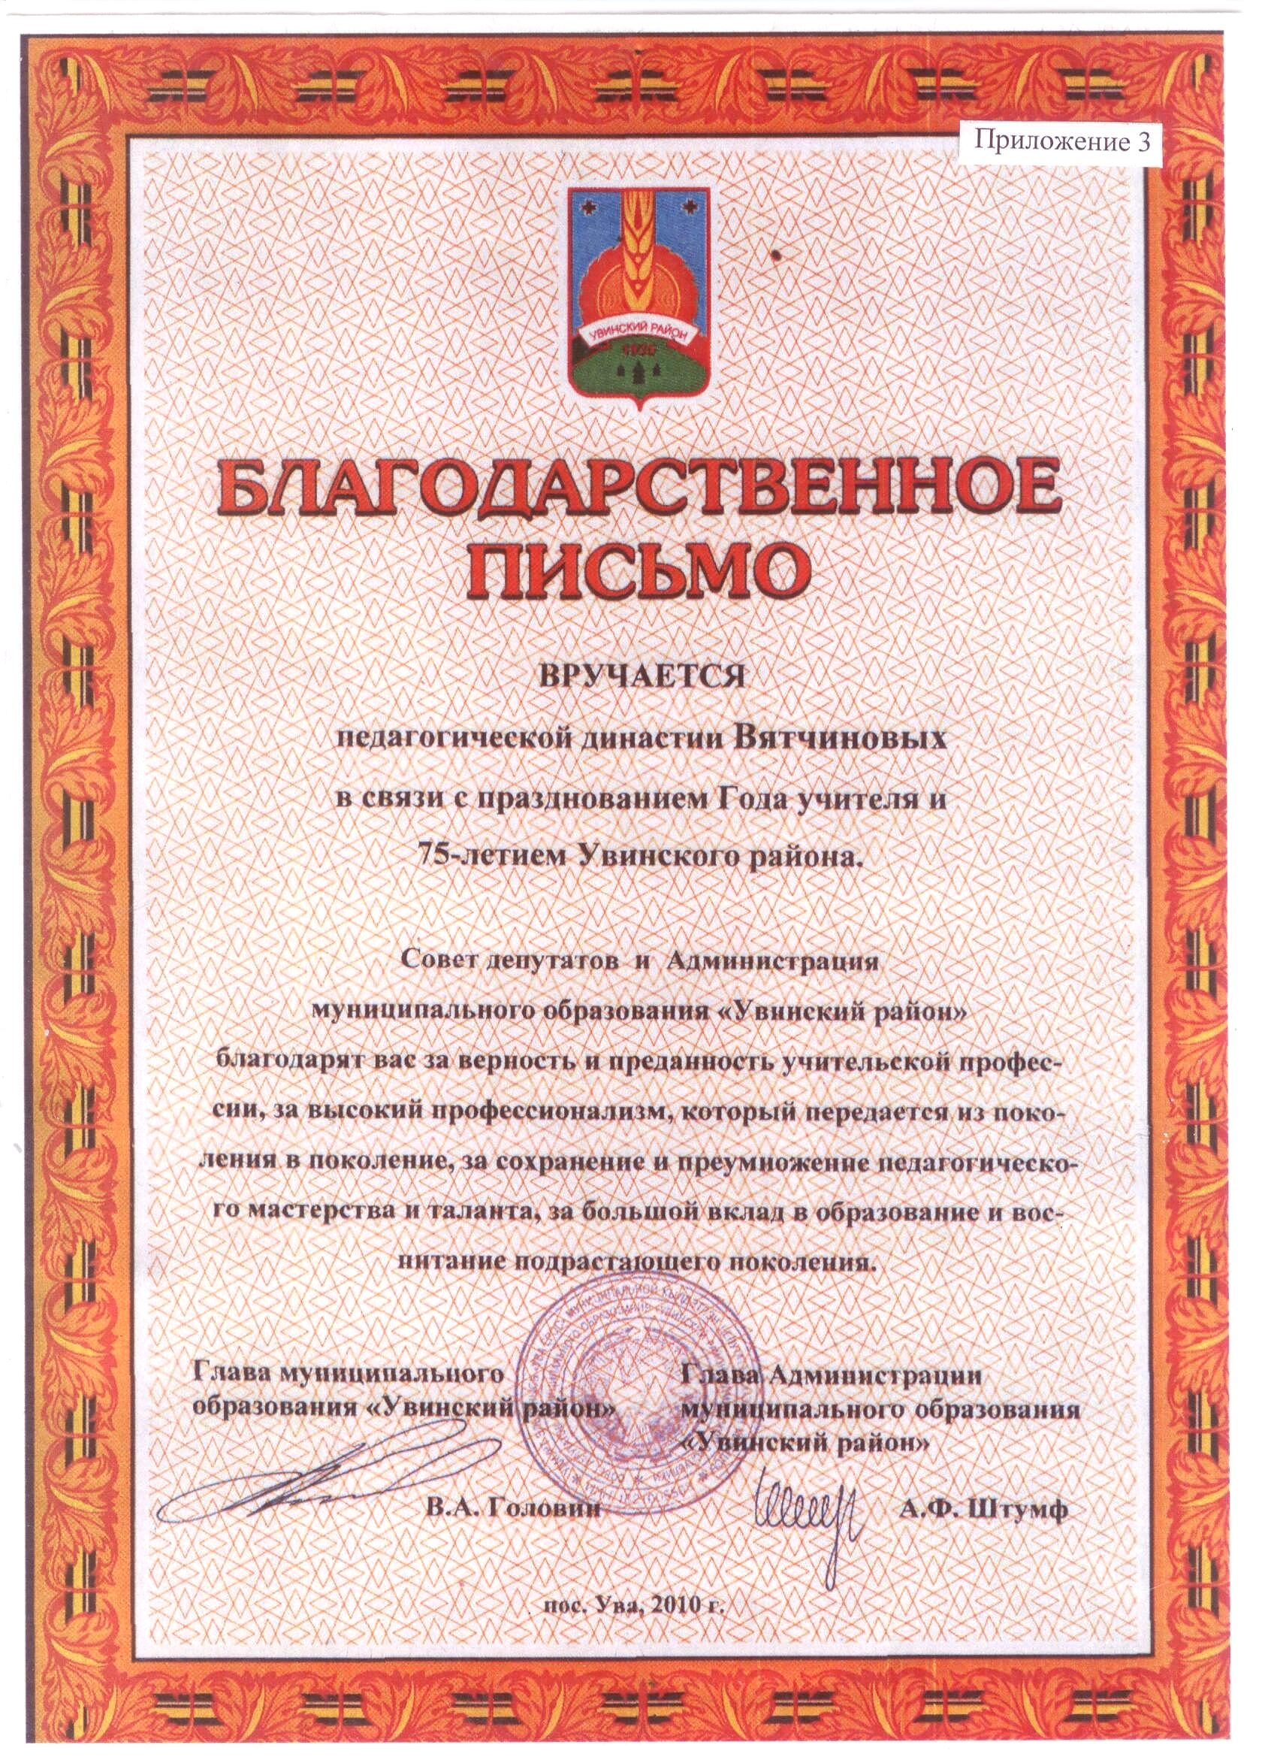
Приложение 4

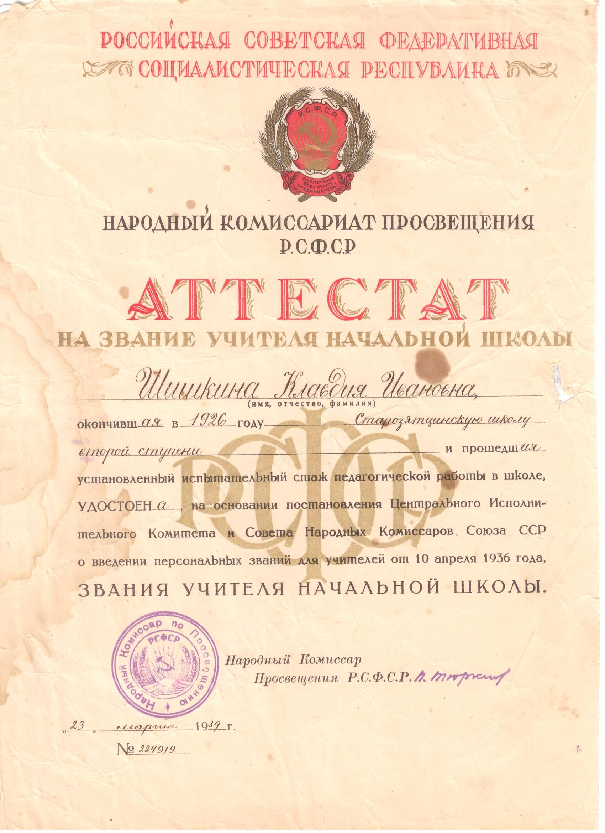
Приложение 5
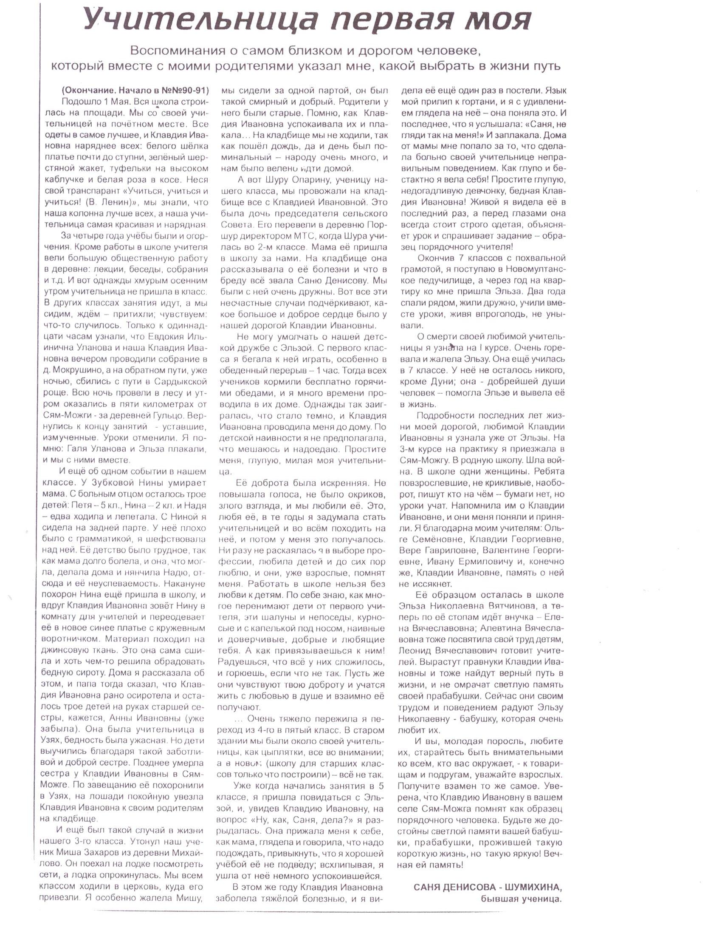
Приложение 6

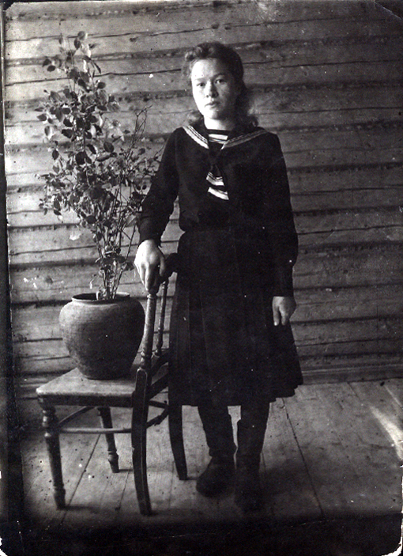

Приложение 7
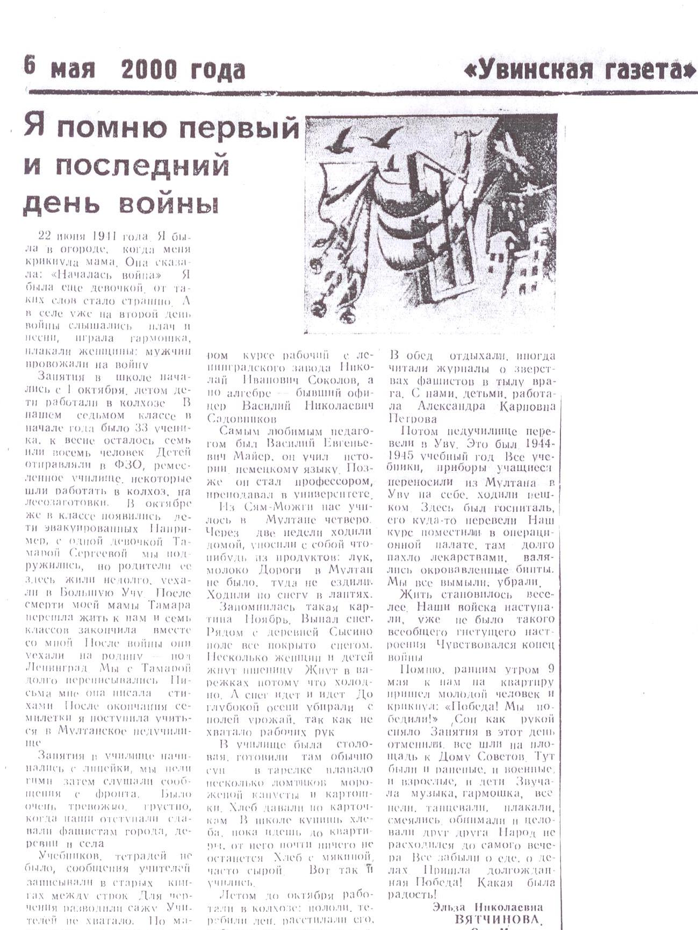

Приложение 8

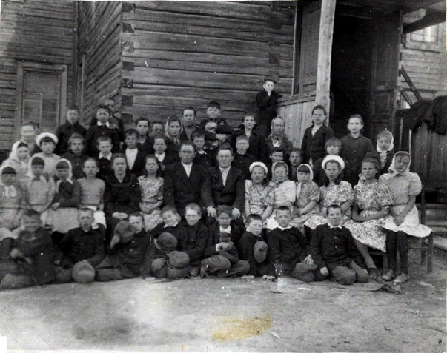

Воспитанники Сям-Можгинского детского дома 01.05.1952

Приложение 9
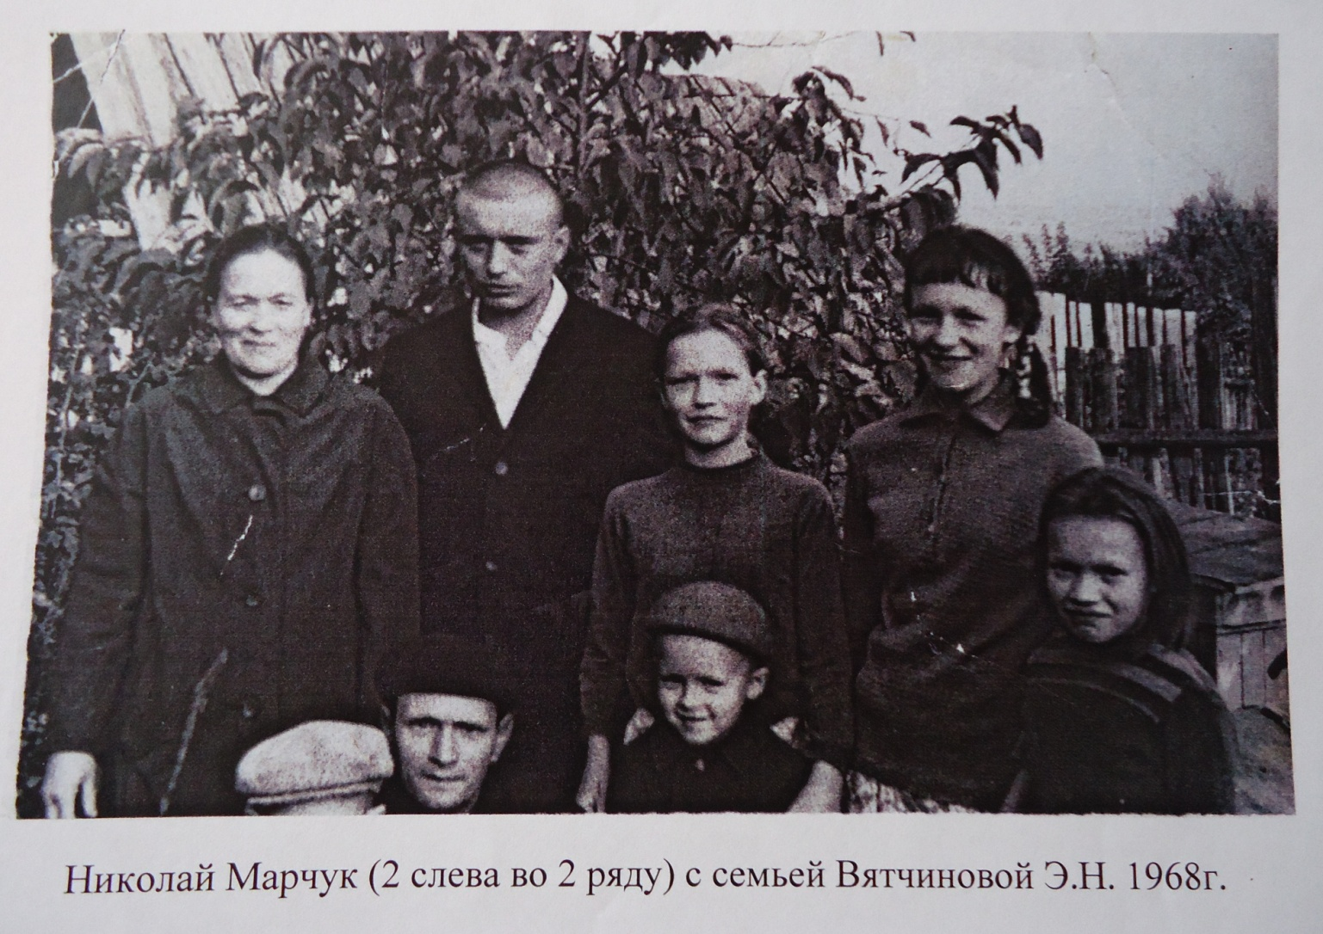

Приложение10

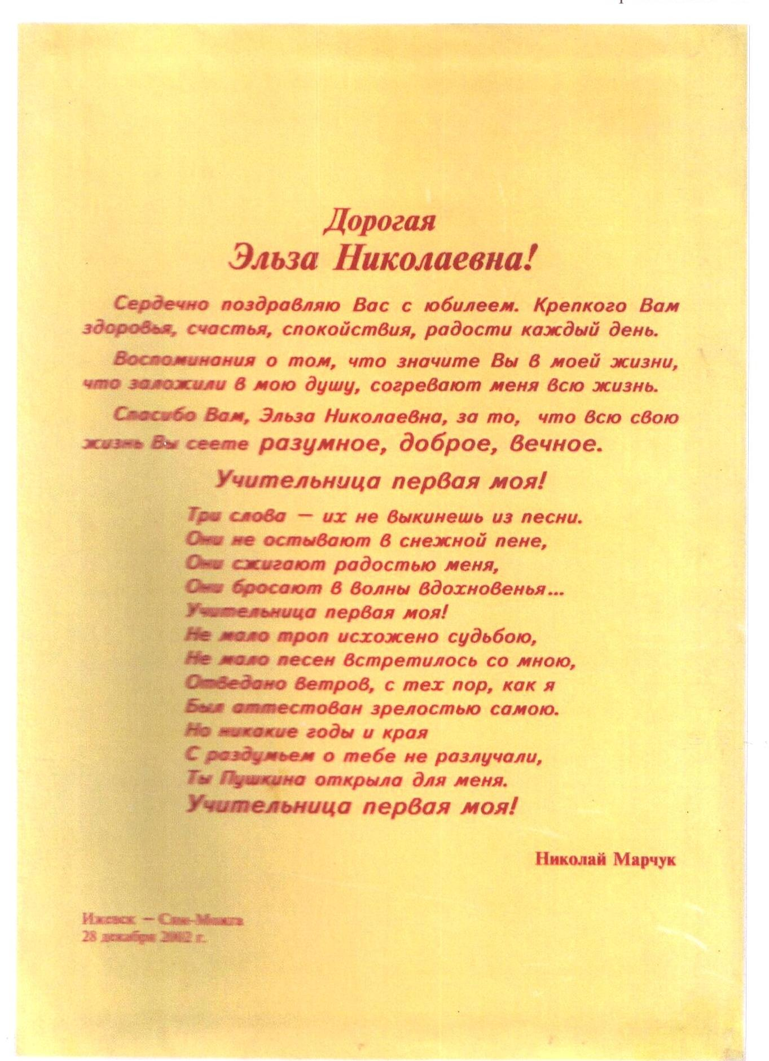
Приложение 11
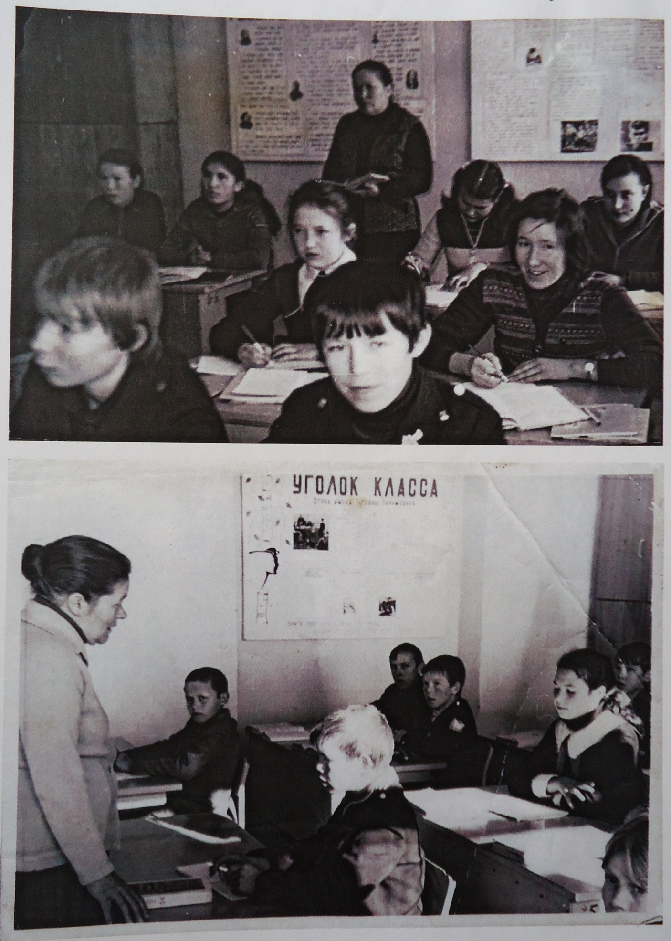
Вятчинова Э.Н. на уроке 1992 г.
Приложение 12
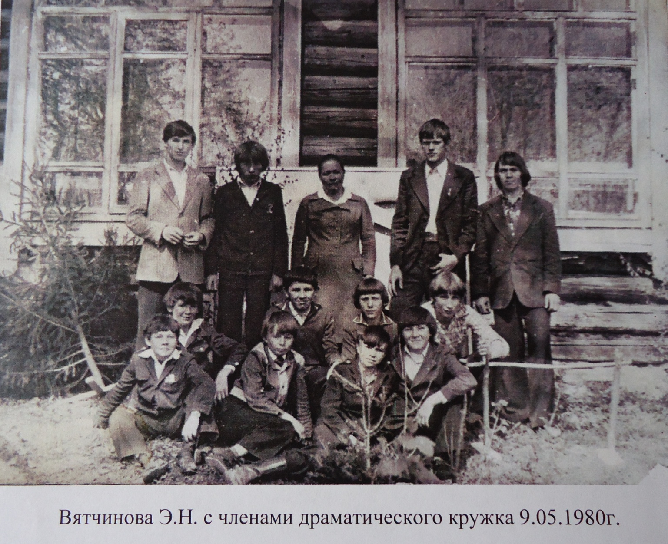

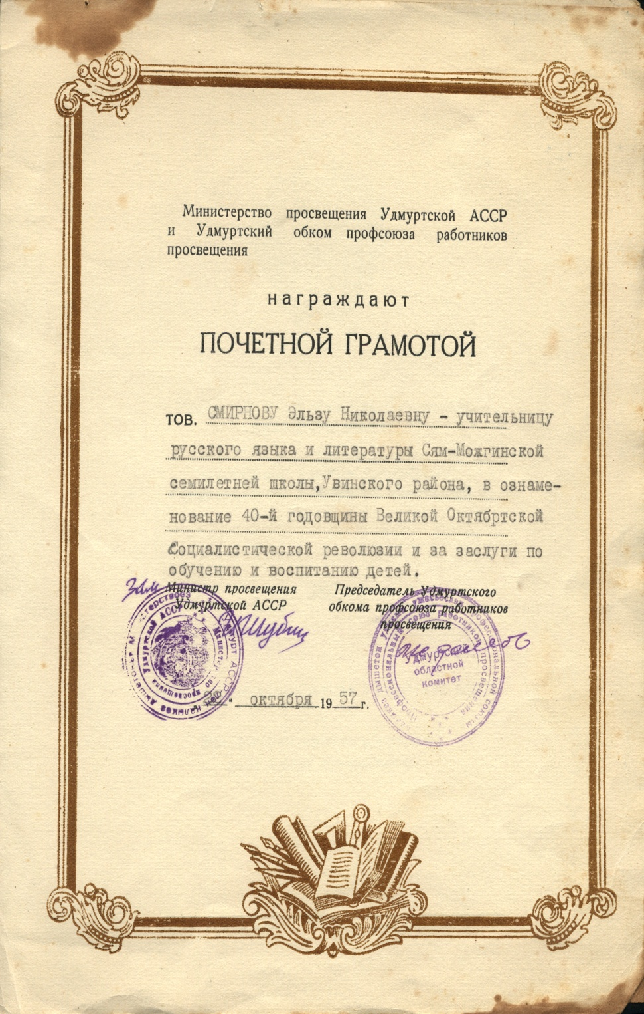
Приложение 13

Приложение 14
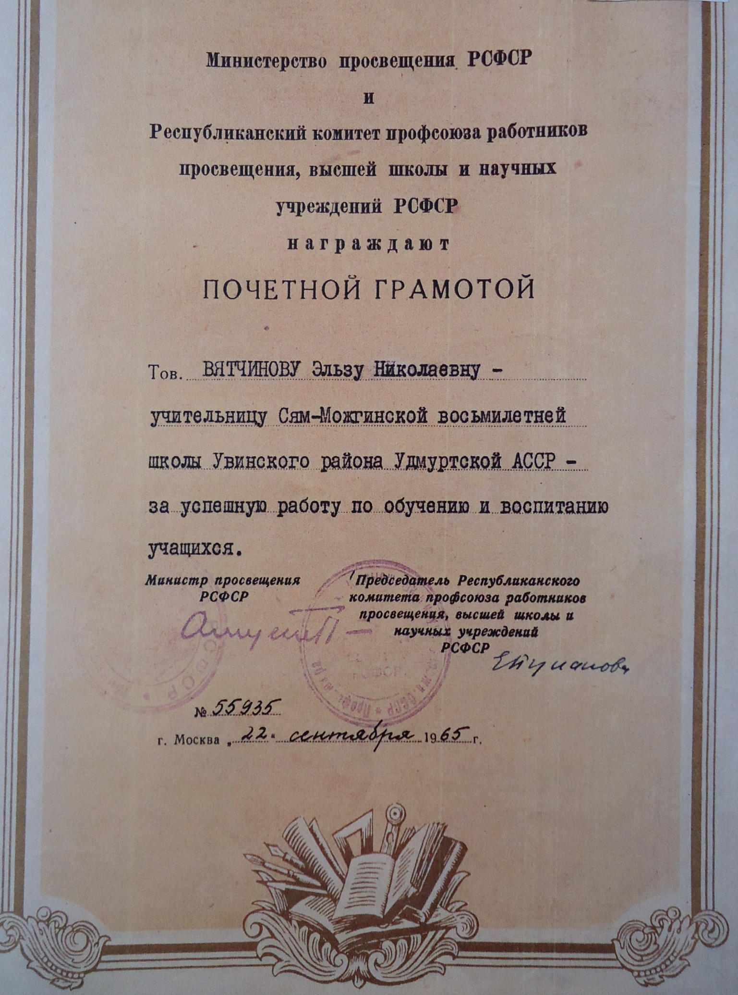
Приложение 15
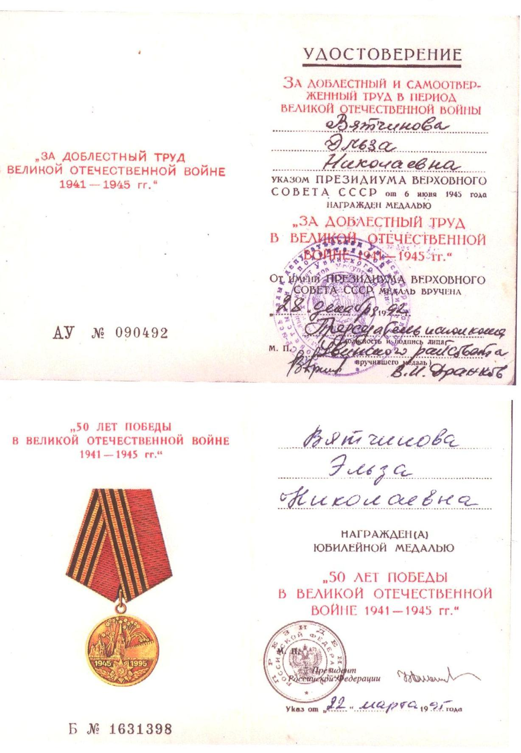

Приложение 16
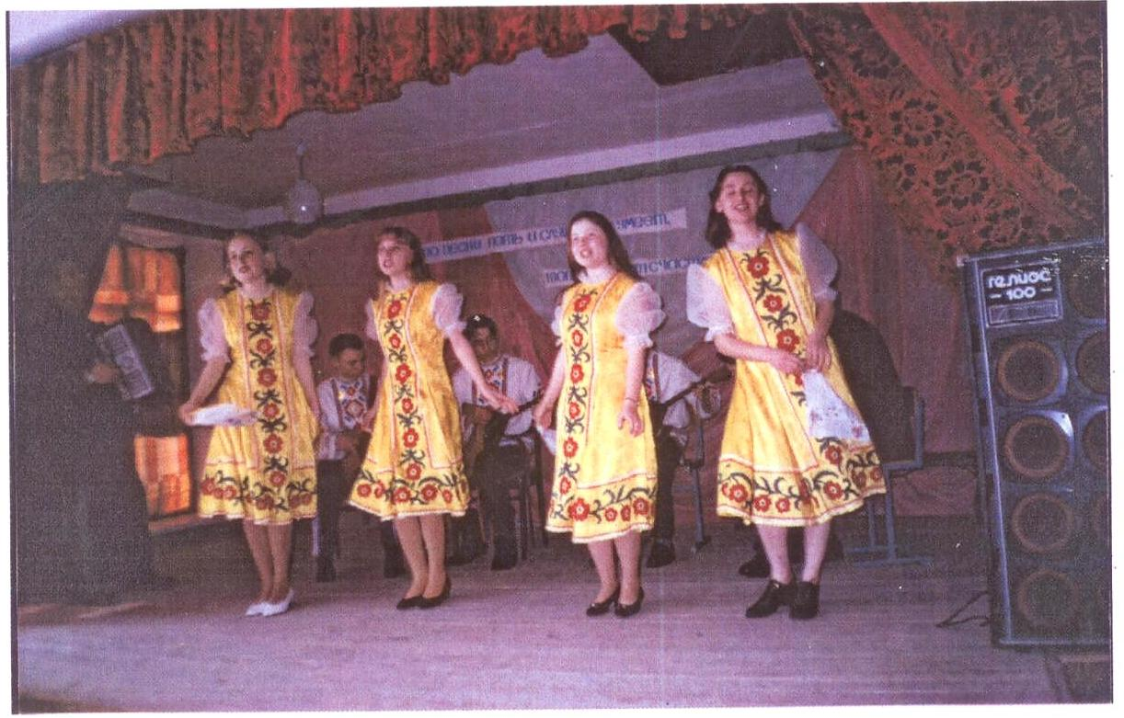
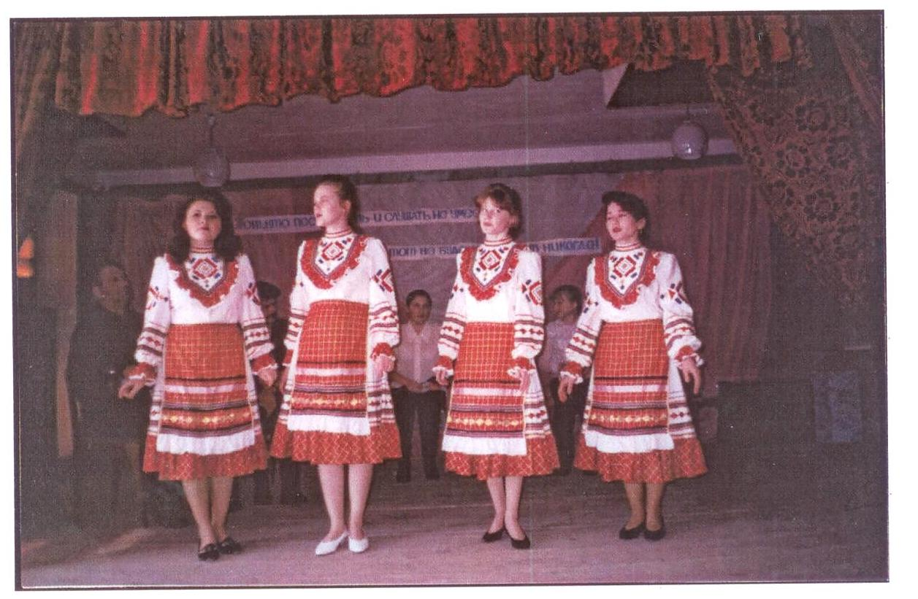

Приложение 17
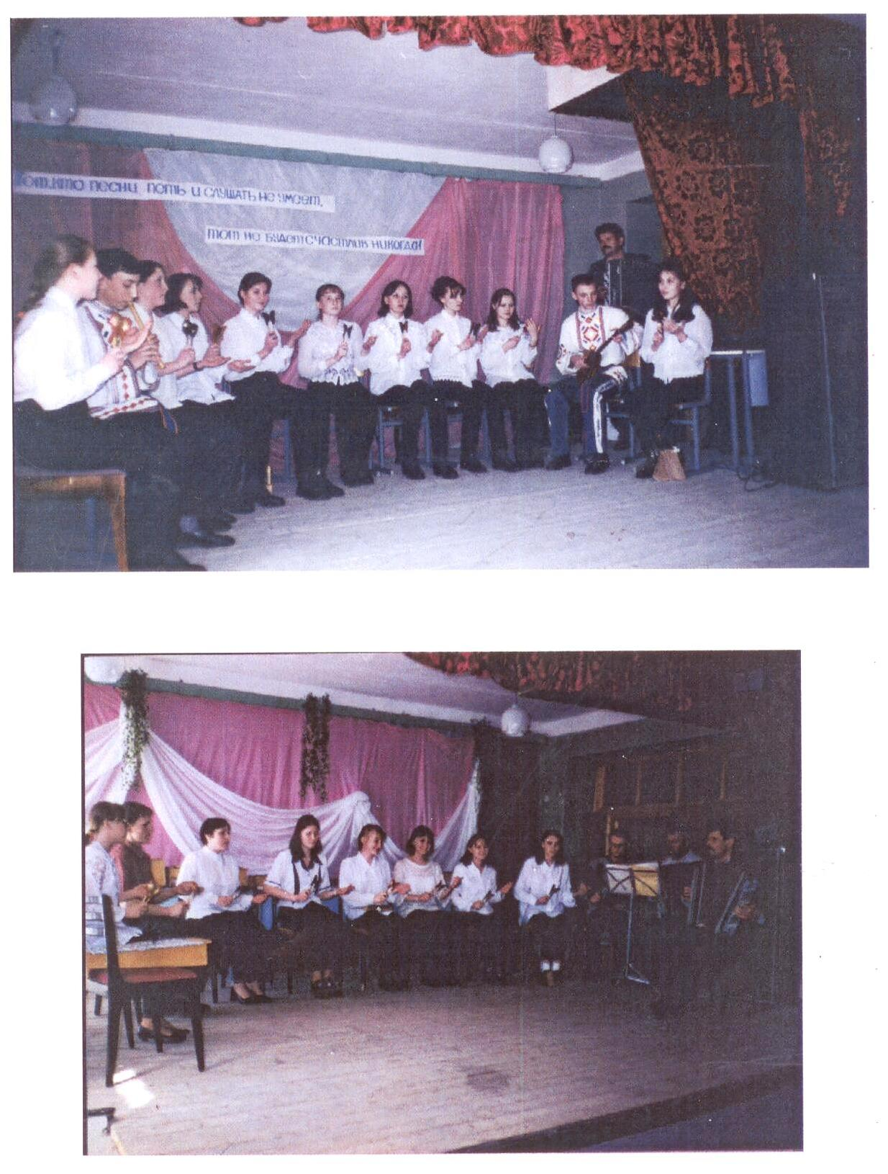
Вятчинов Л.В. с ансамблем ложкарей 1998 г., 2000г.

Приложение 18
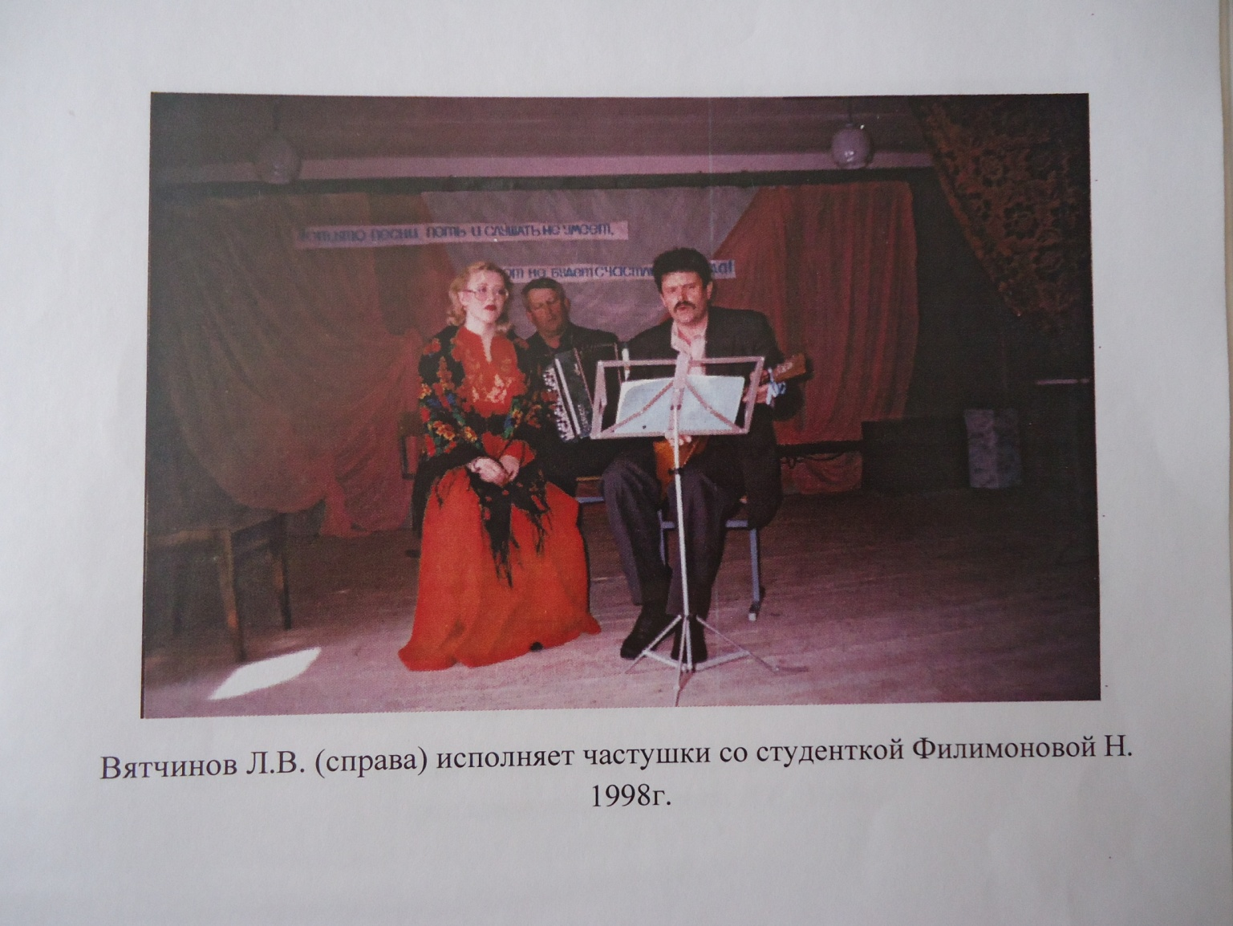

Приложение 19
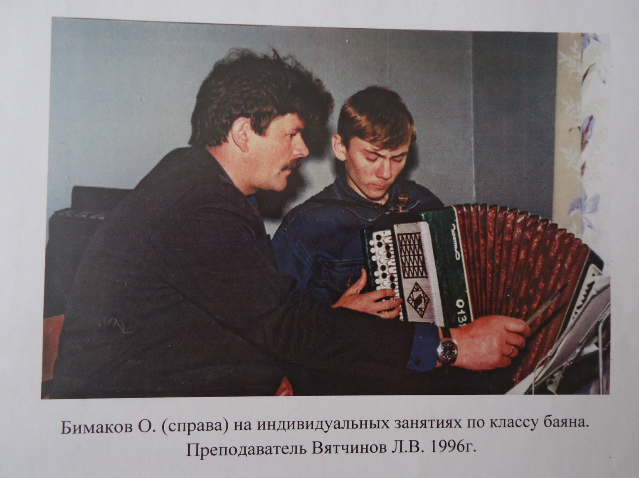

Приложение 20
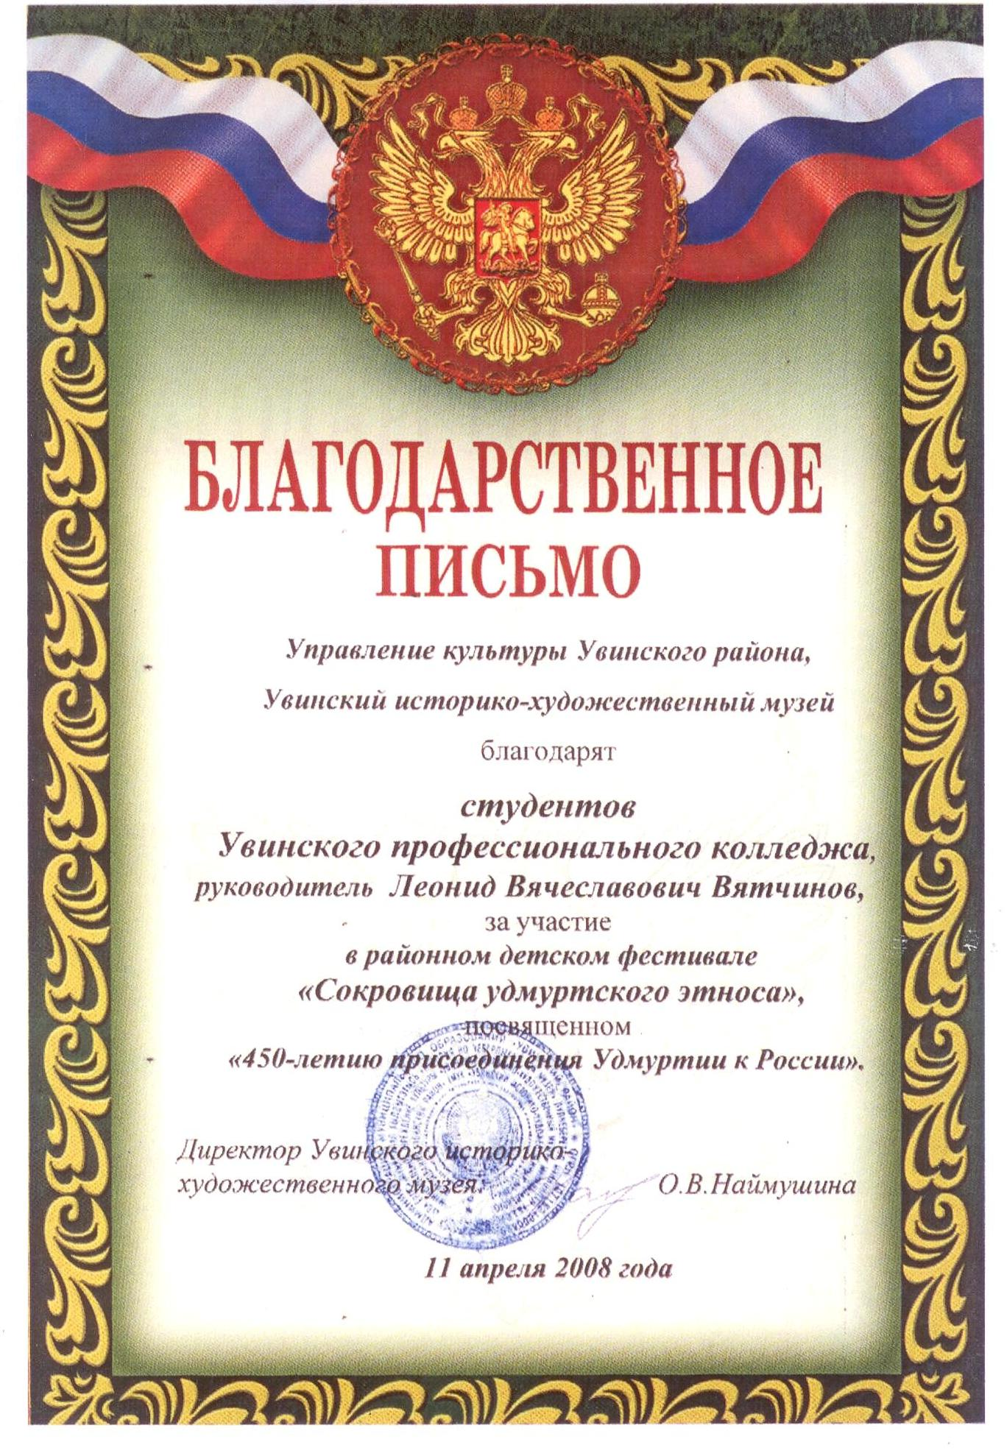
Приложение 21 а
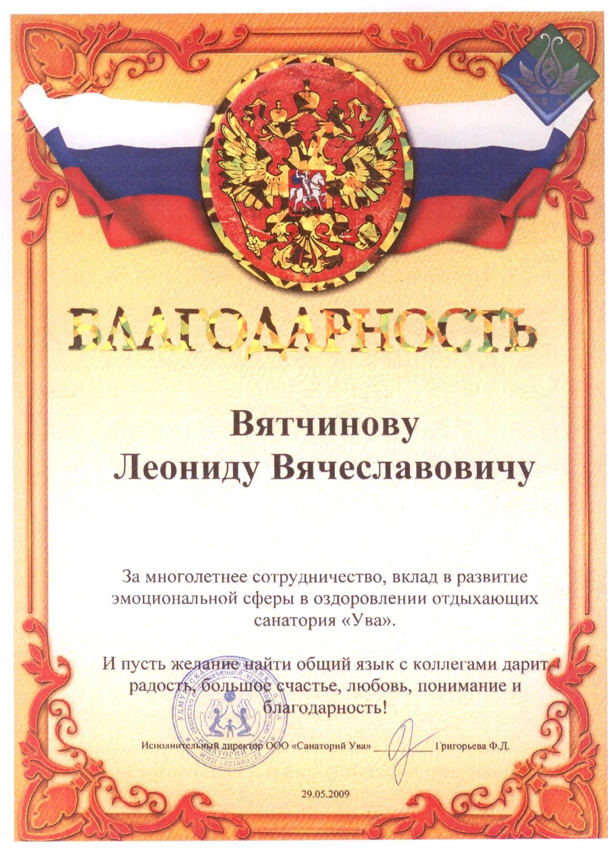
Приложение 21 б
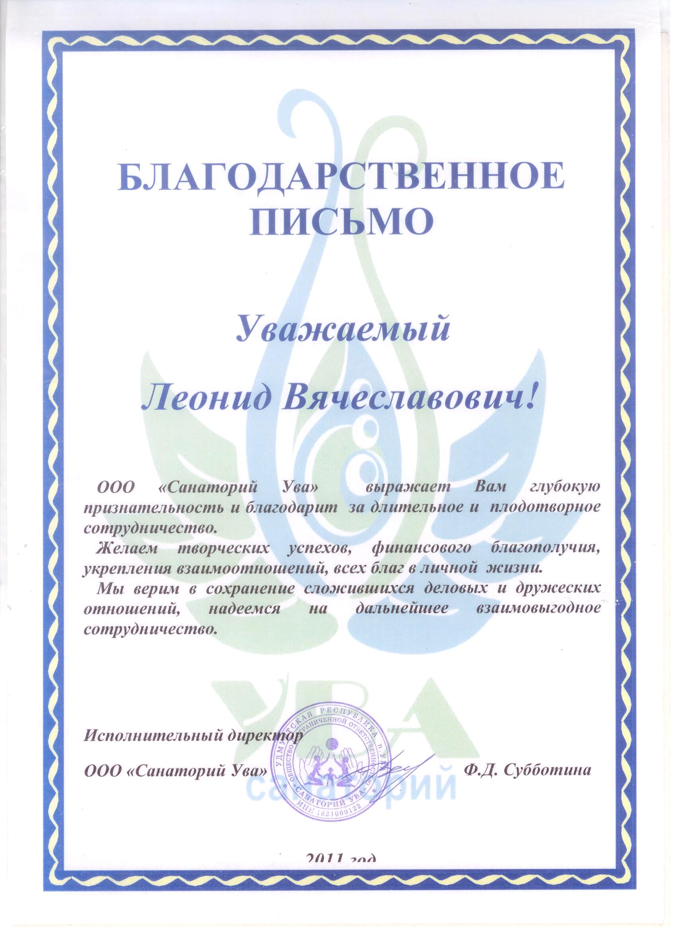

Приложение 21 в
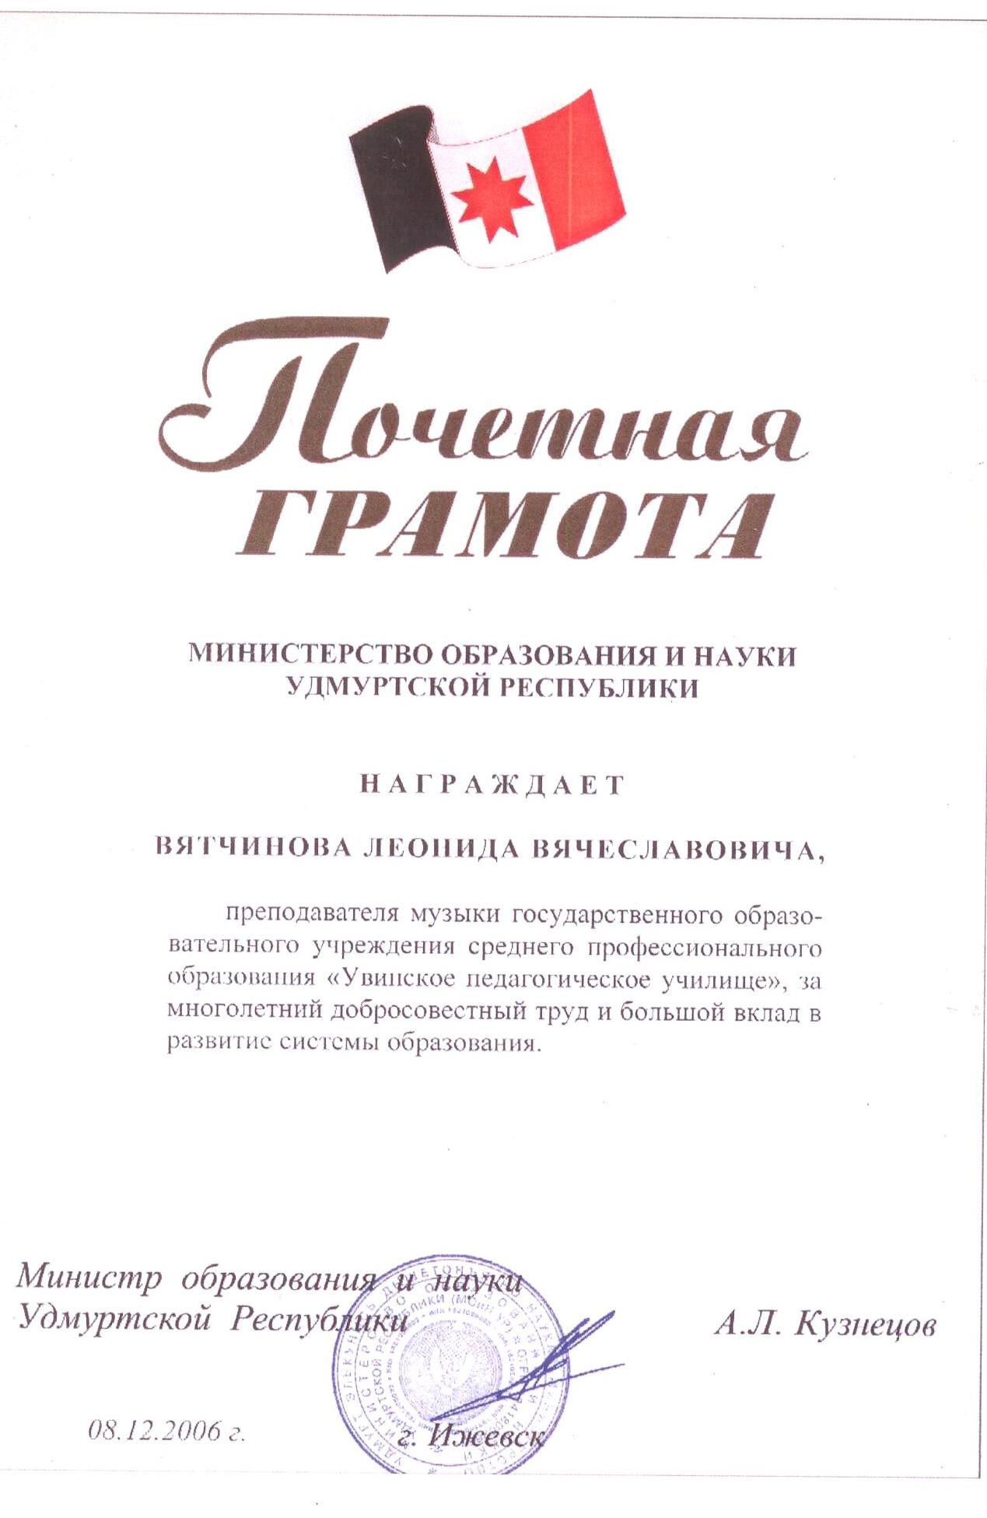
Приложение 22
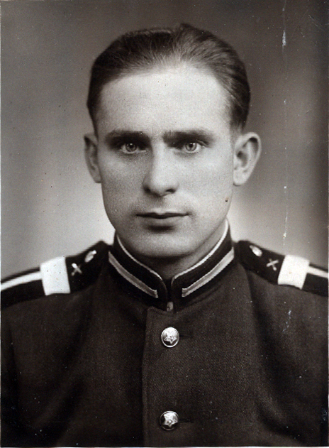

Неустроев В.Г. 1959 г. (мой дед)

Приложение 23
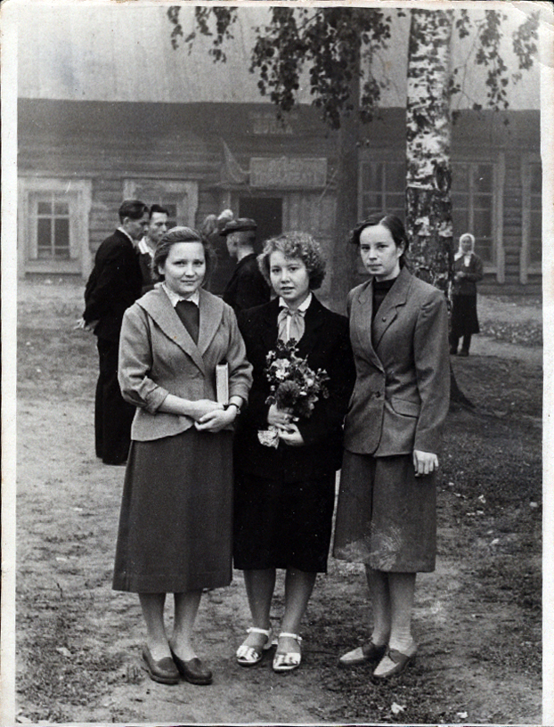

Рылова К.А. 01.09.1960 г. (моя бабушка)

Приложение 24
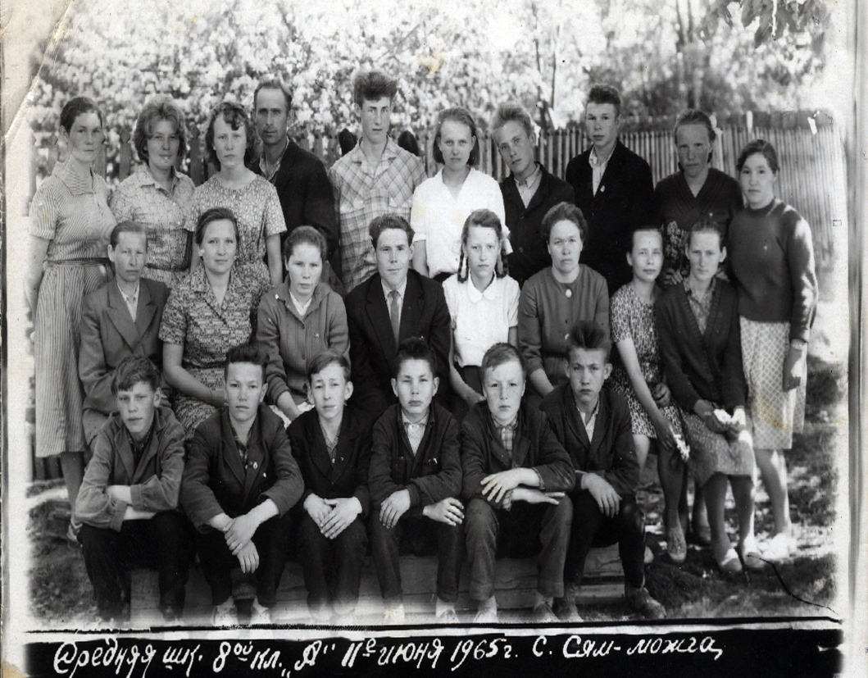
Нуриев В.К. (четвертый слева во втором ряду)
Неустроева К.А. (вторая слева во втором ряду)
Вятчинова Э.Н. (третья справа во втором ряду)
Неустроев В.Г. (четвертый слева во втором ряду)

Приложение 25
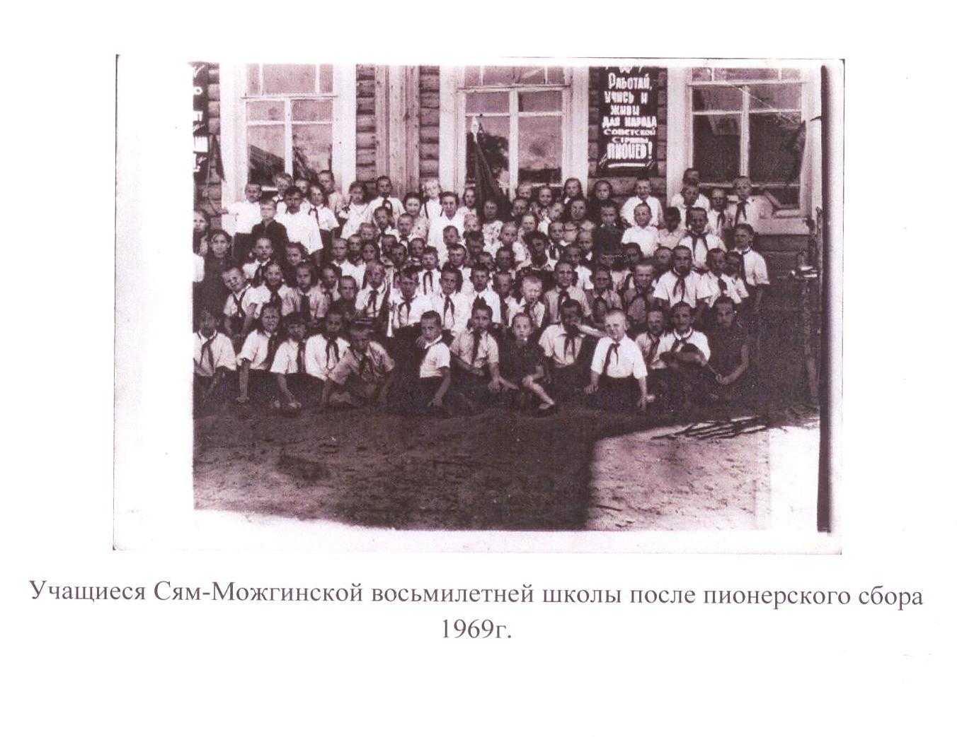

Приложение 26

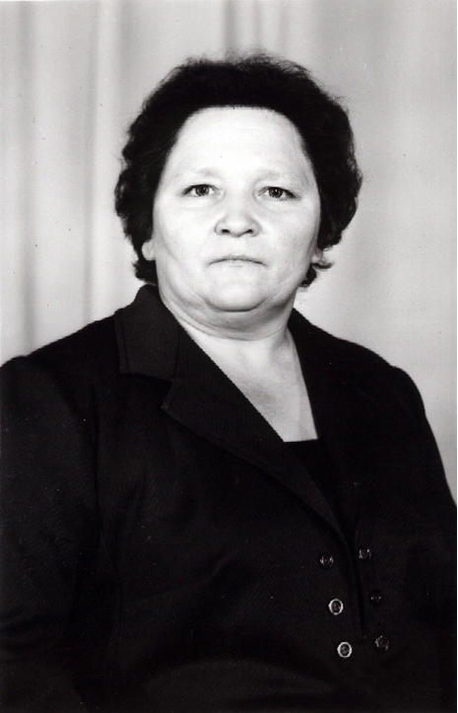
Неустроева К.А. 1988 г.

Приложение 27

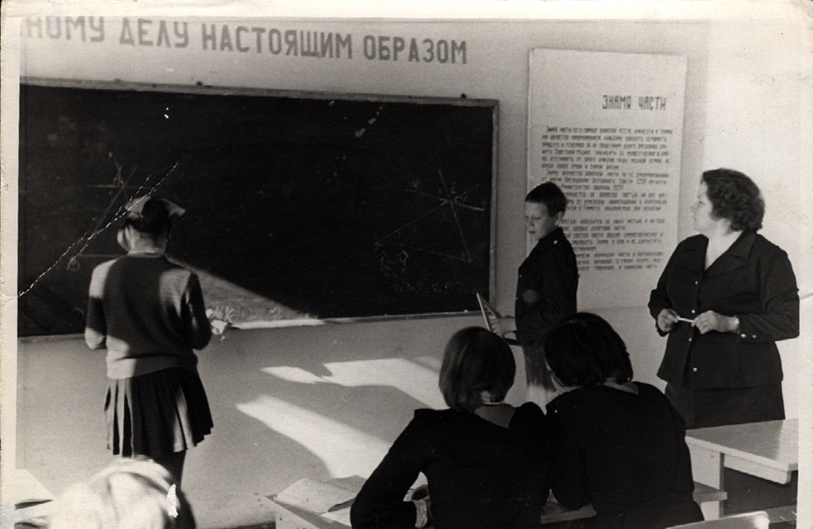
Неустроева К.А. на уроке 1989г.

Приложение 28
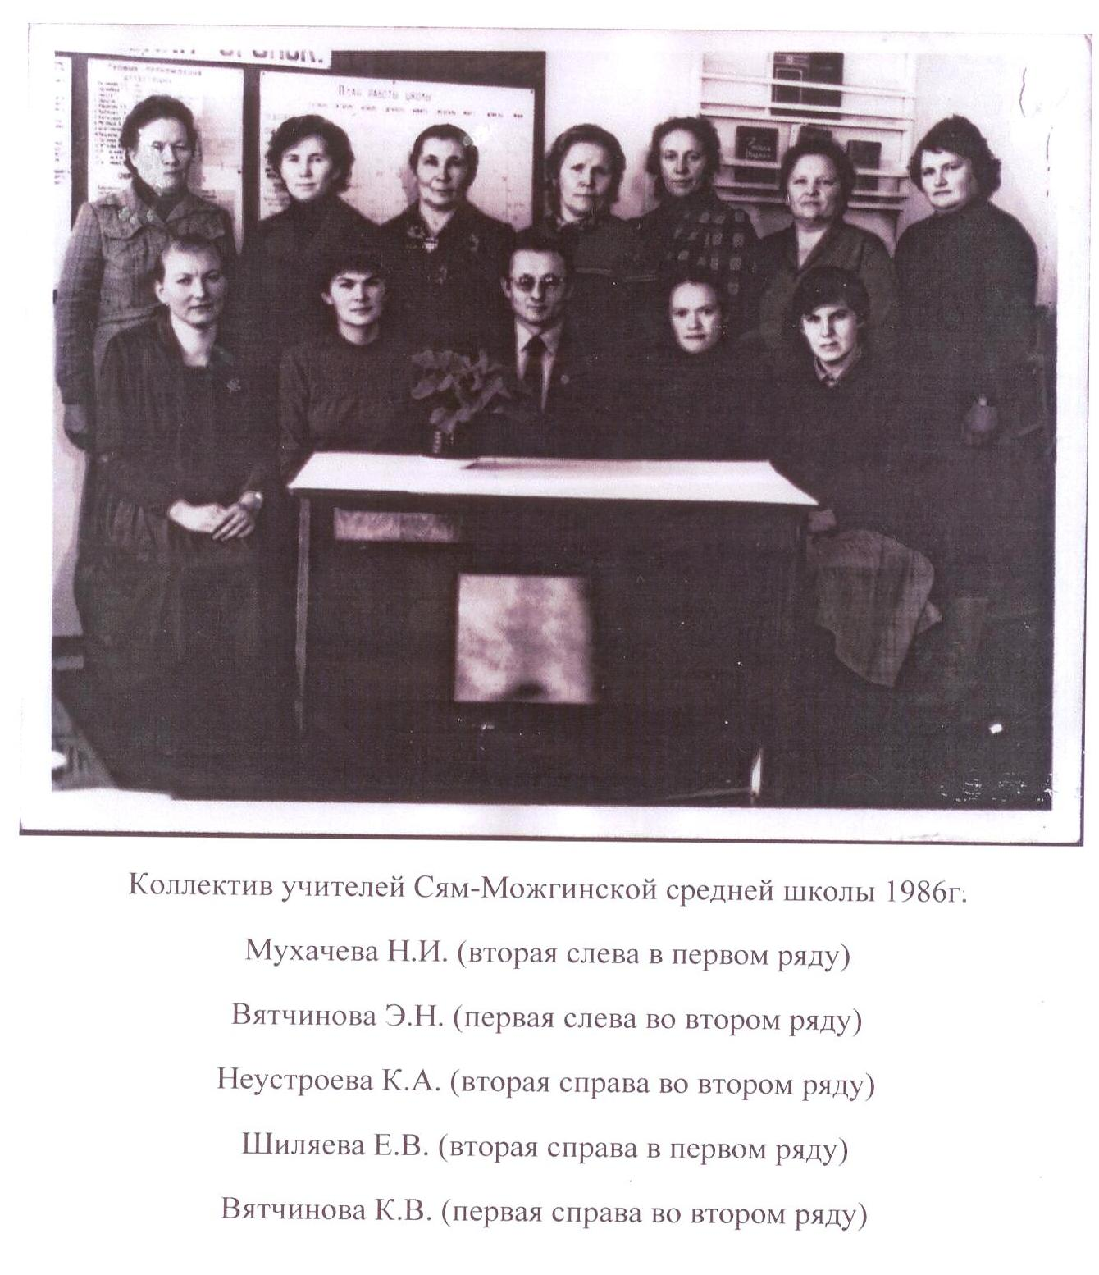

Приложение 29
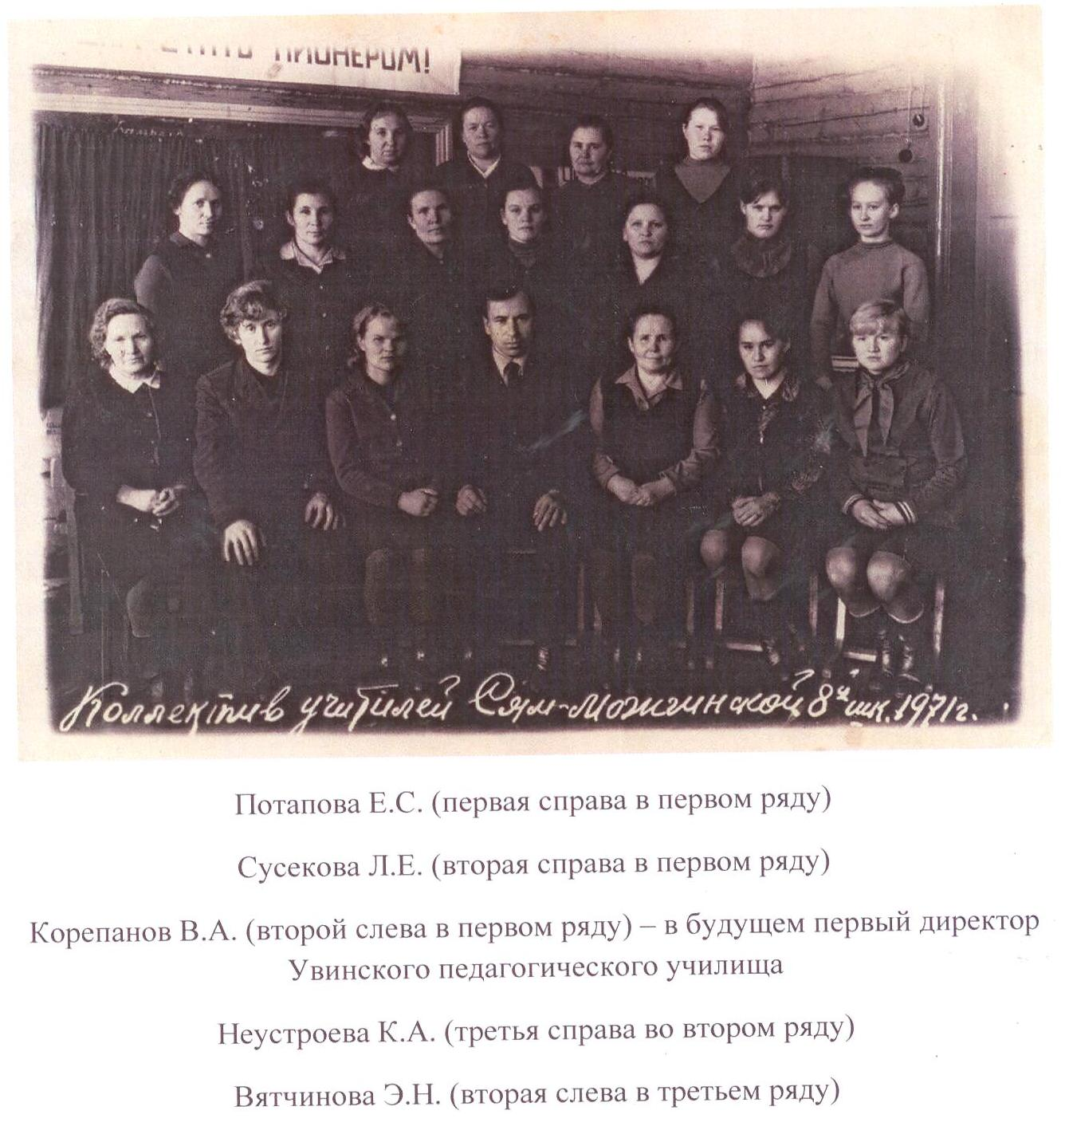

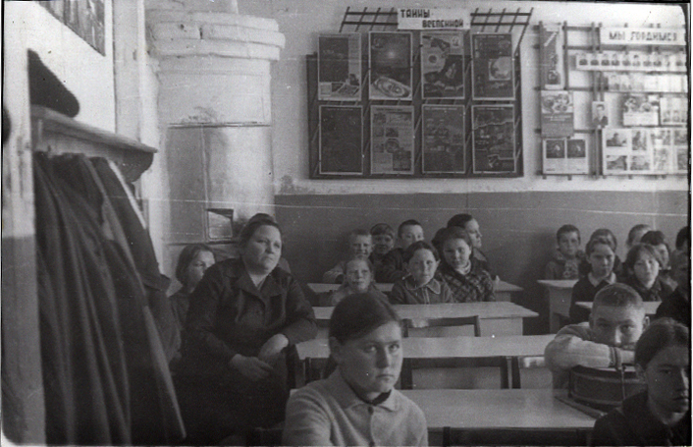
Приложение 30

Неустроева К.А. на пионерском сборе в комнате космонавтики 1978 г.
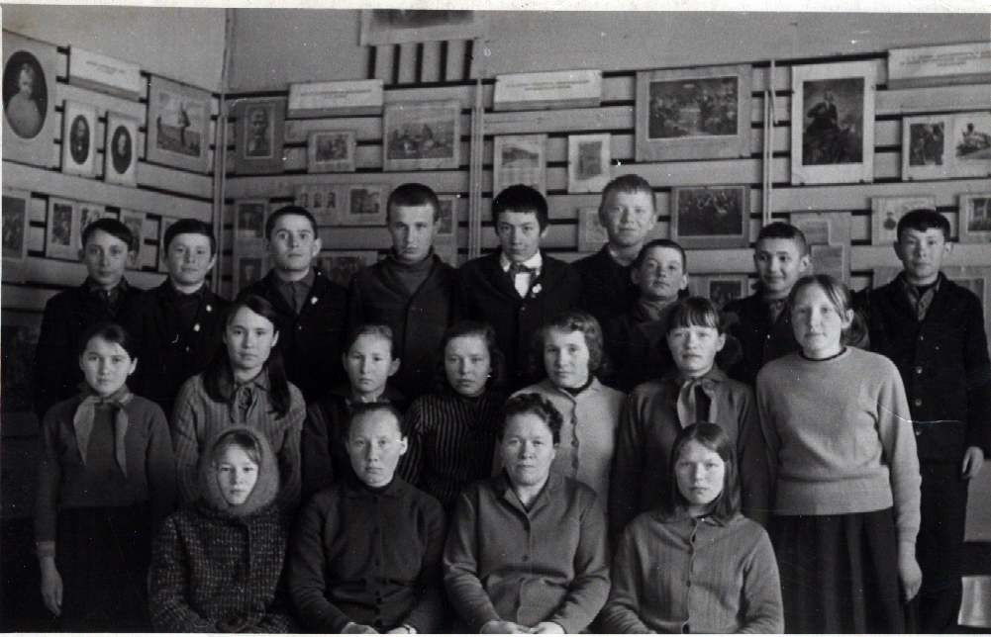

1978

Вятчинова Э.Н. с классом в музейной комнате В.И. Ленина 1974 г.

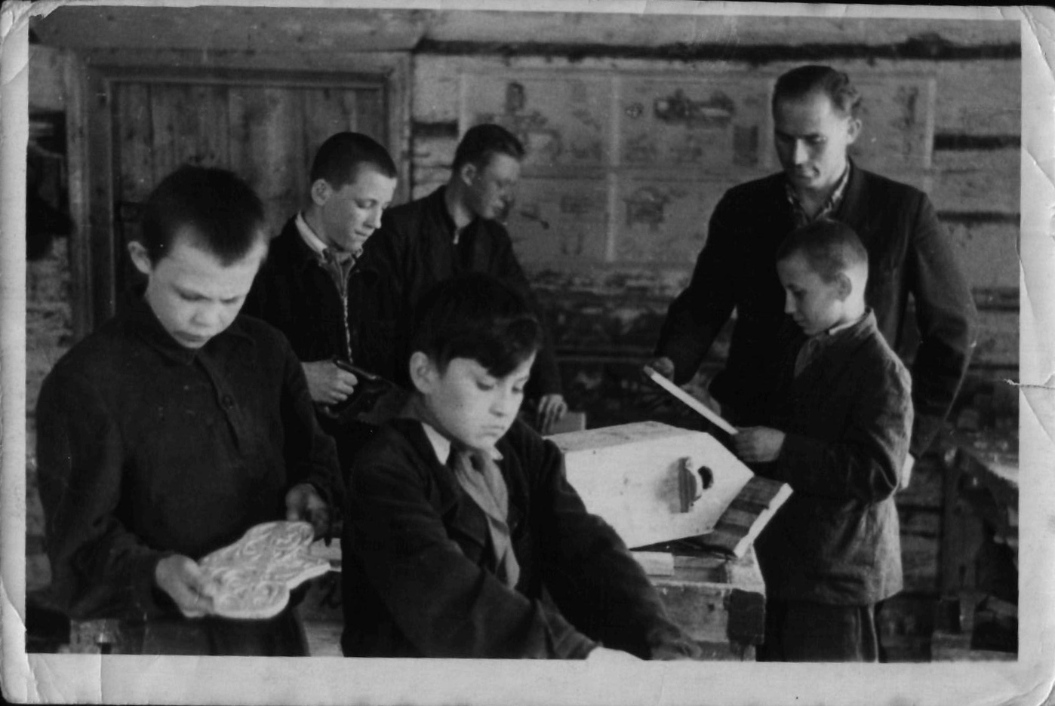
Приложение 31
Неустроев В.Г. на уроке труда

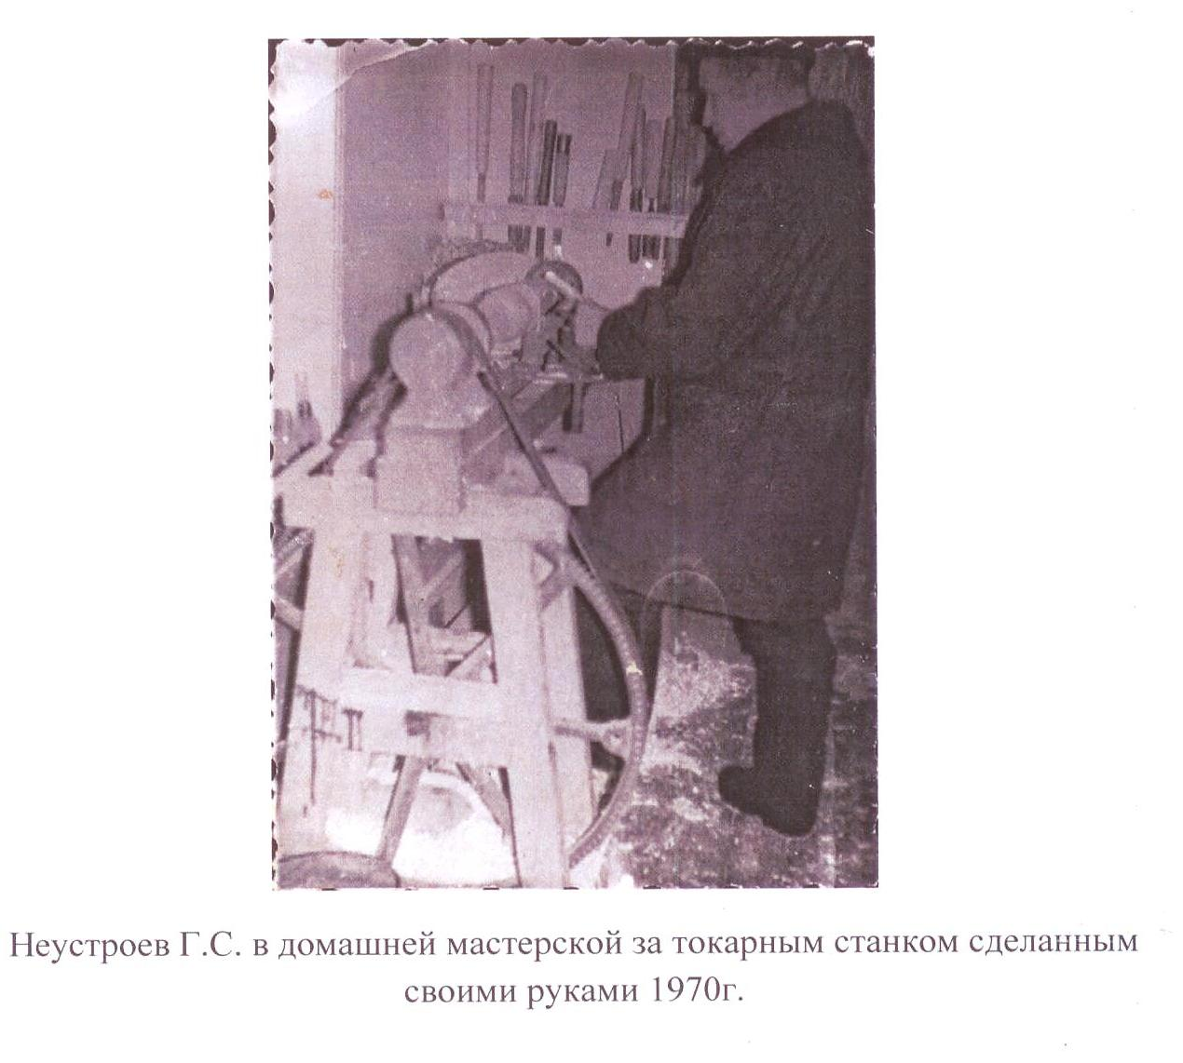
Приложение 32

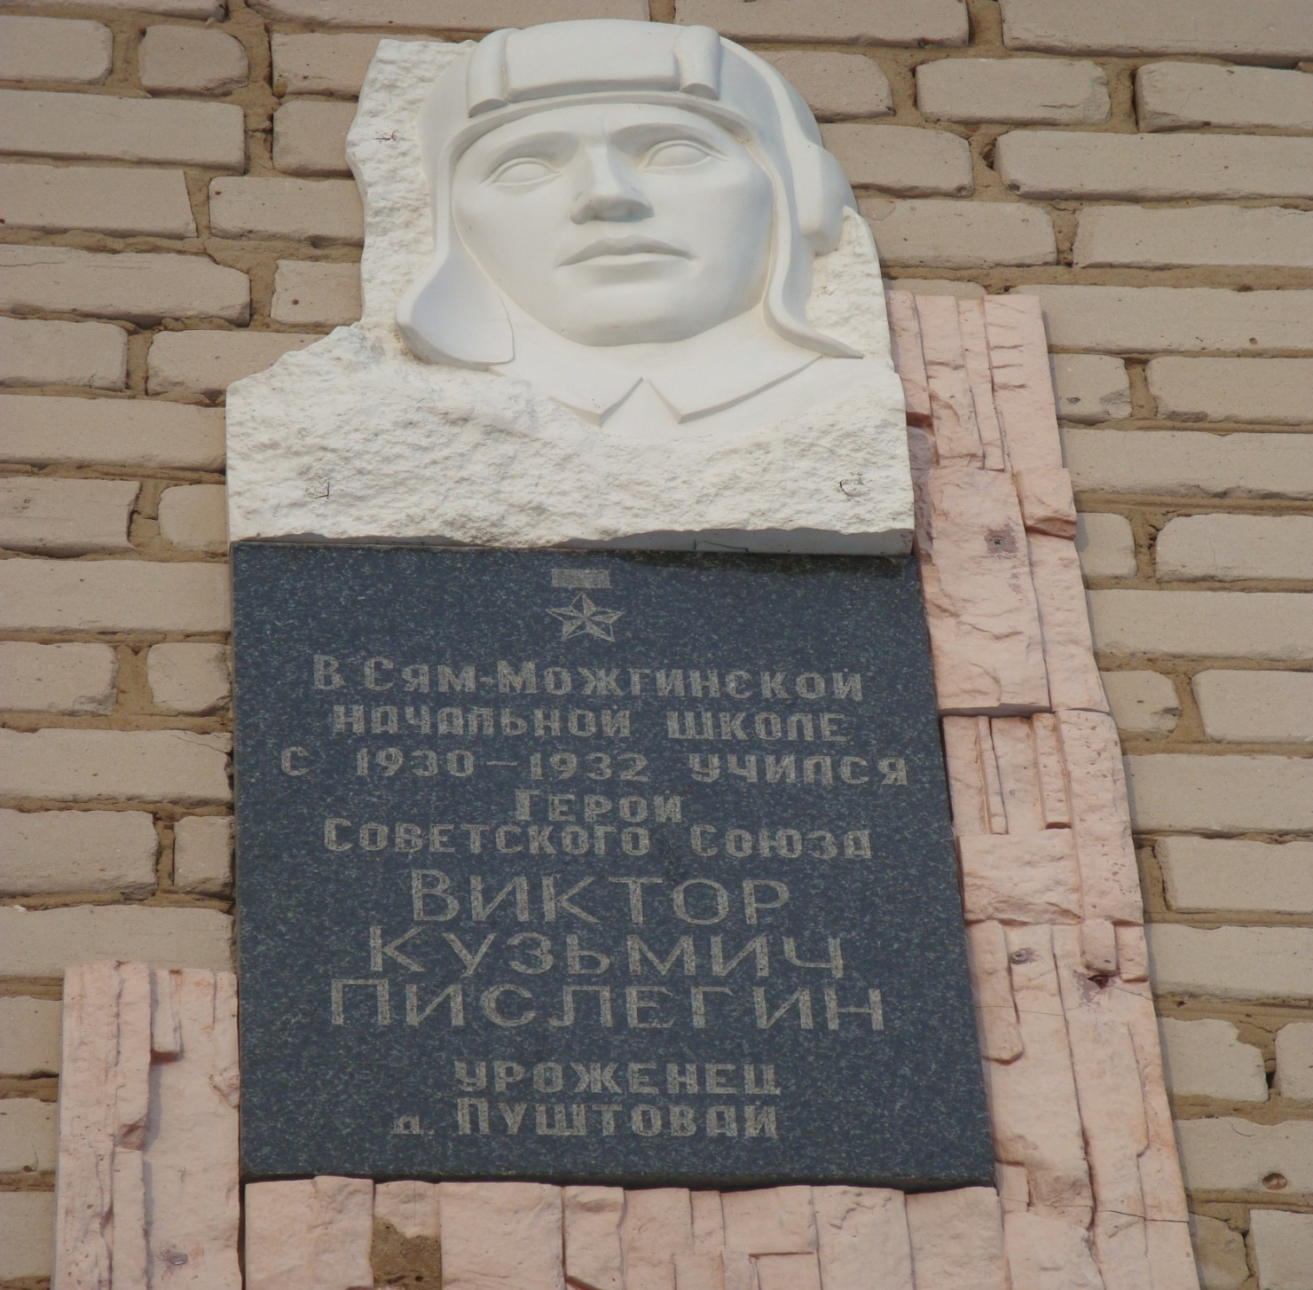
Приложение 33 а

Мемориальная доска Герою Советского Союза В.К. Пислегину на здании Сям-Можгинской средней школы 2010 г.

Приложение 33б
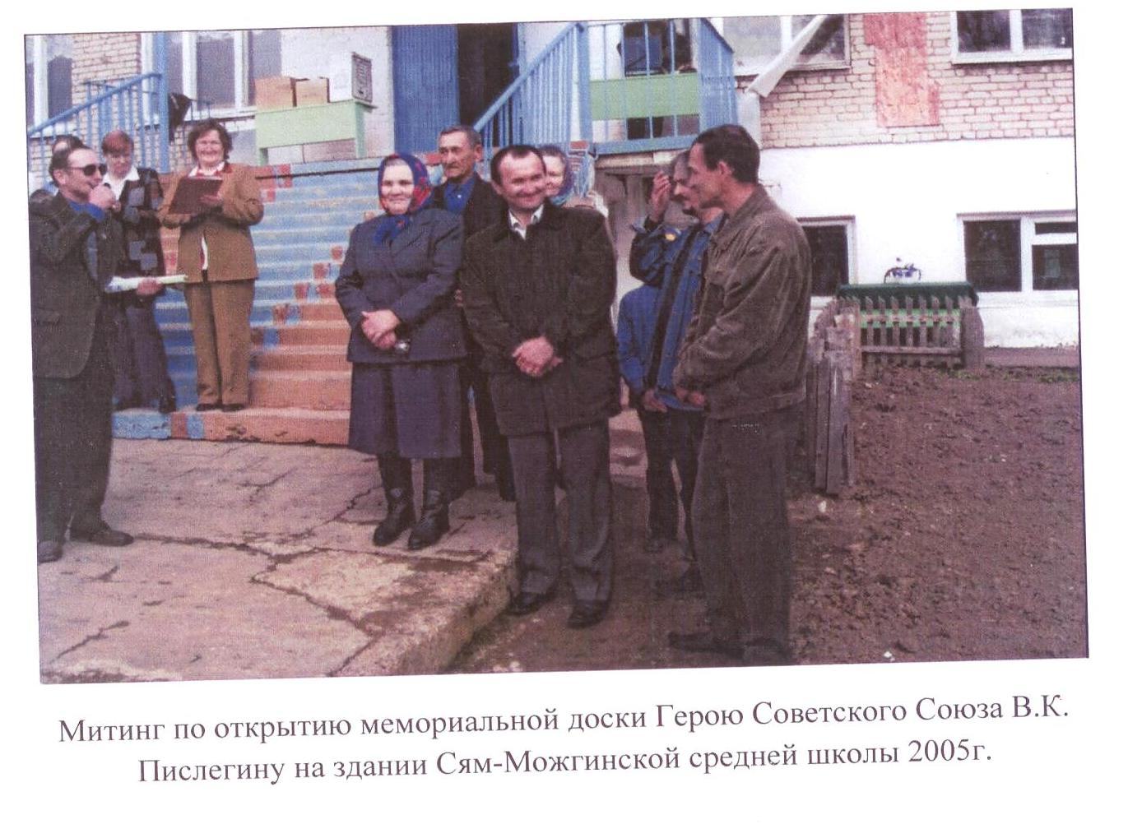

Приложение 34
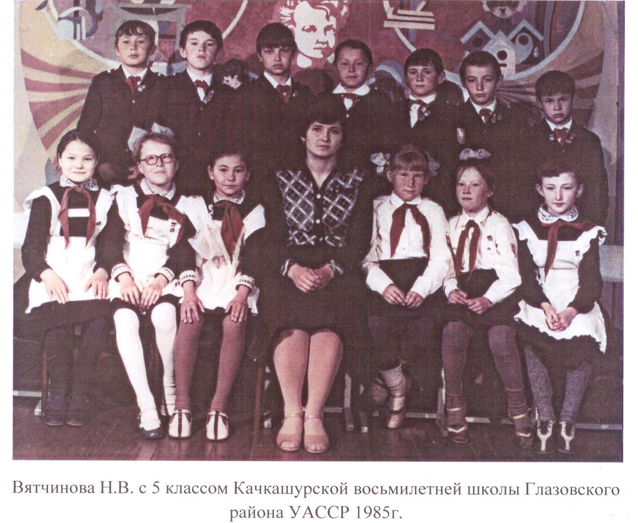

Приложение 35
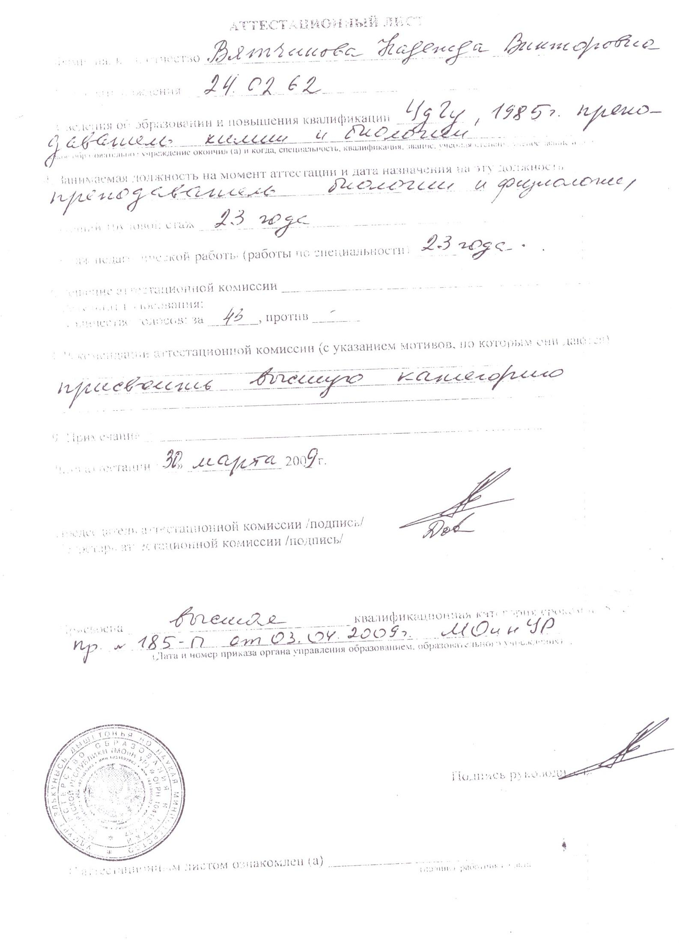

Приложение 36
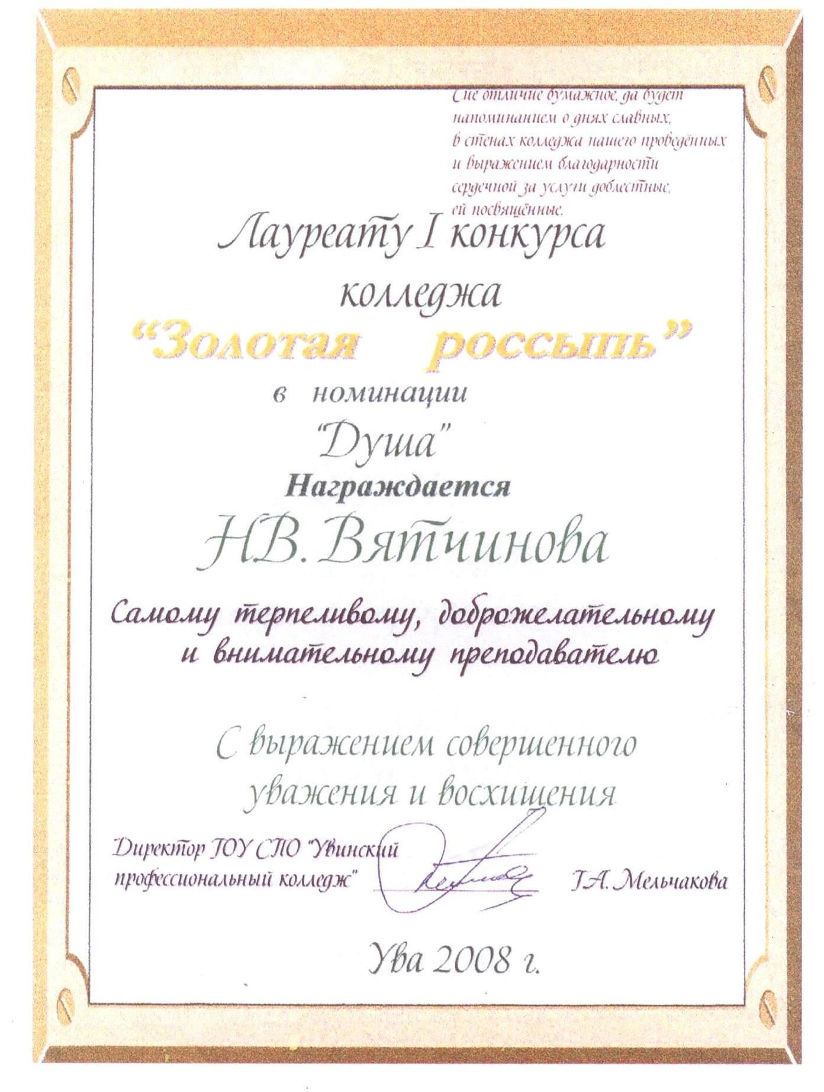

Приложение 37
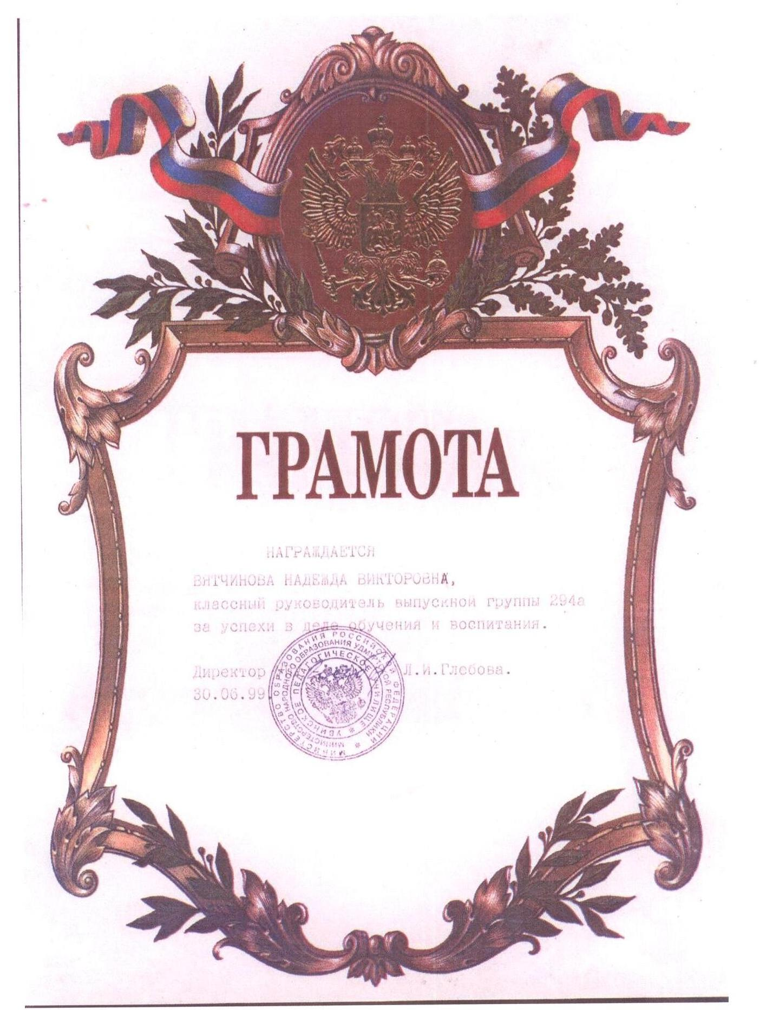

Приложение 38 а
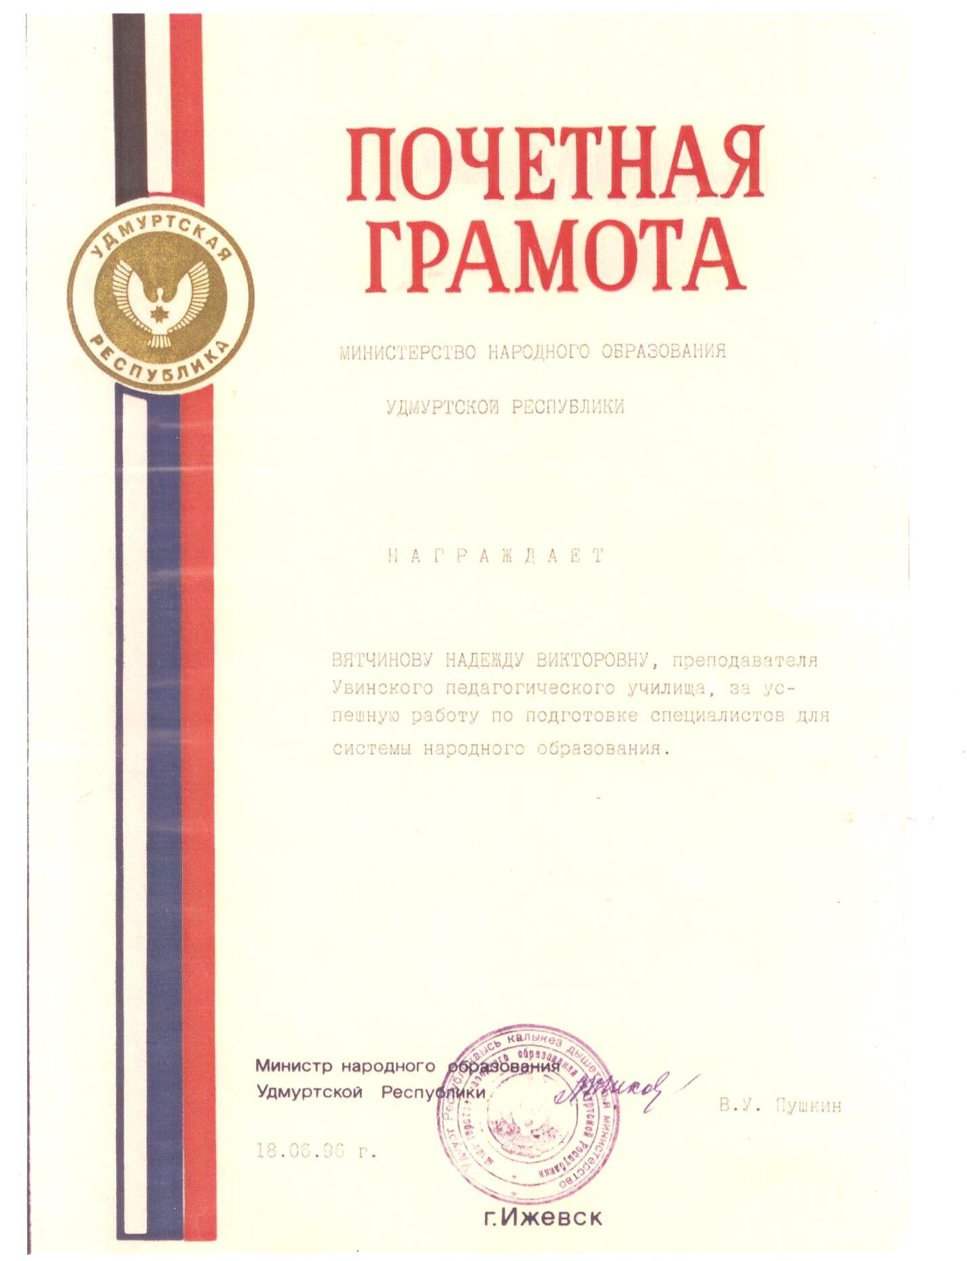

Приложение 38 б
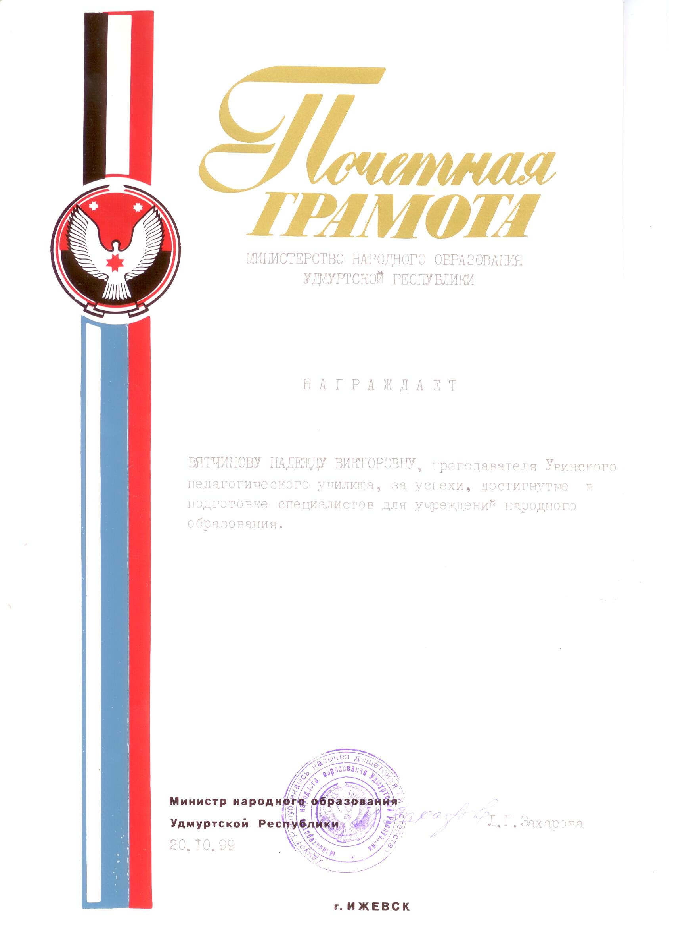
Приложение 39
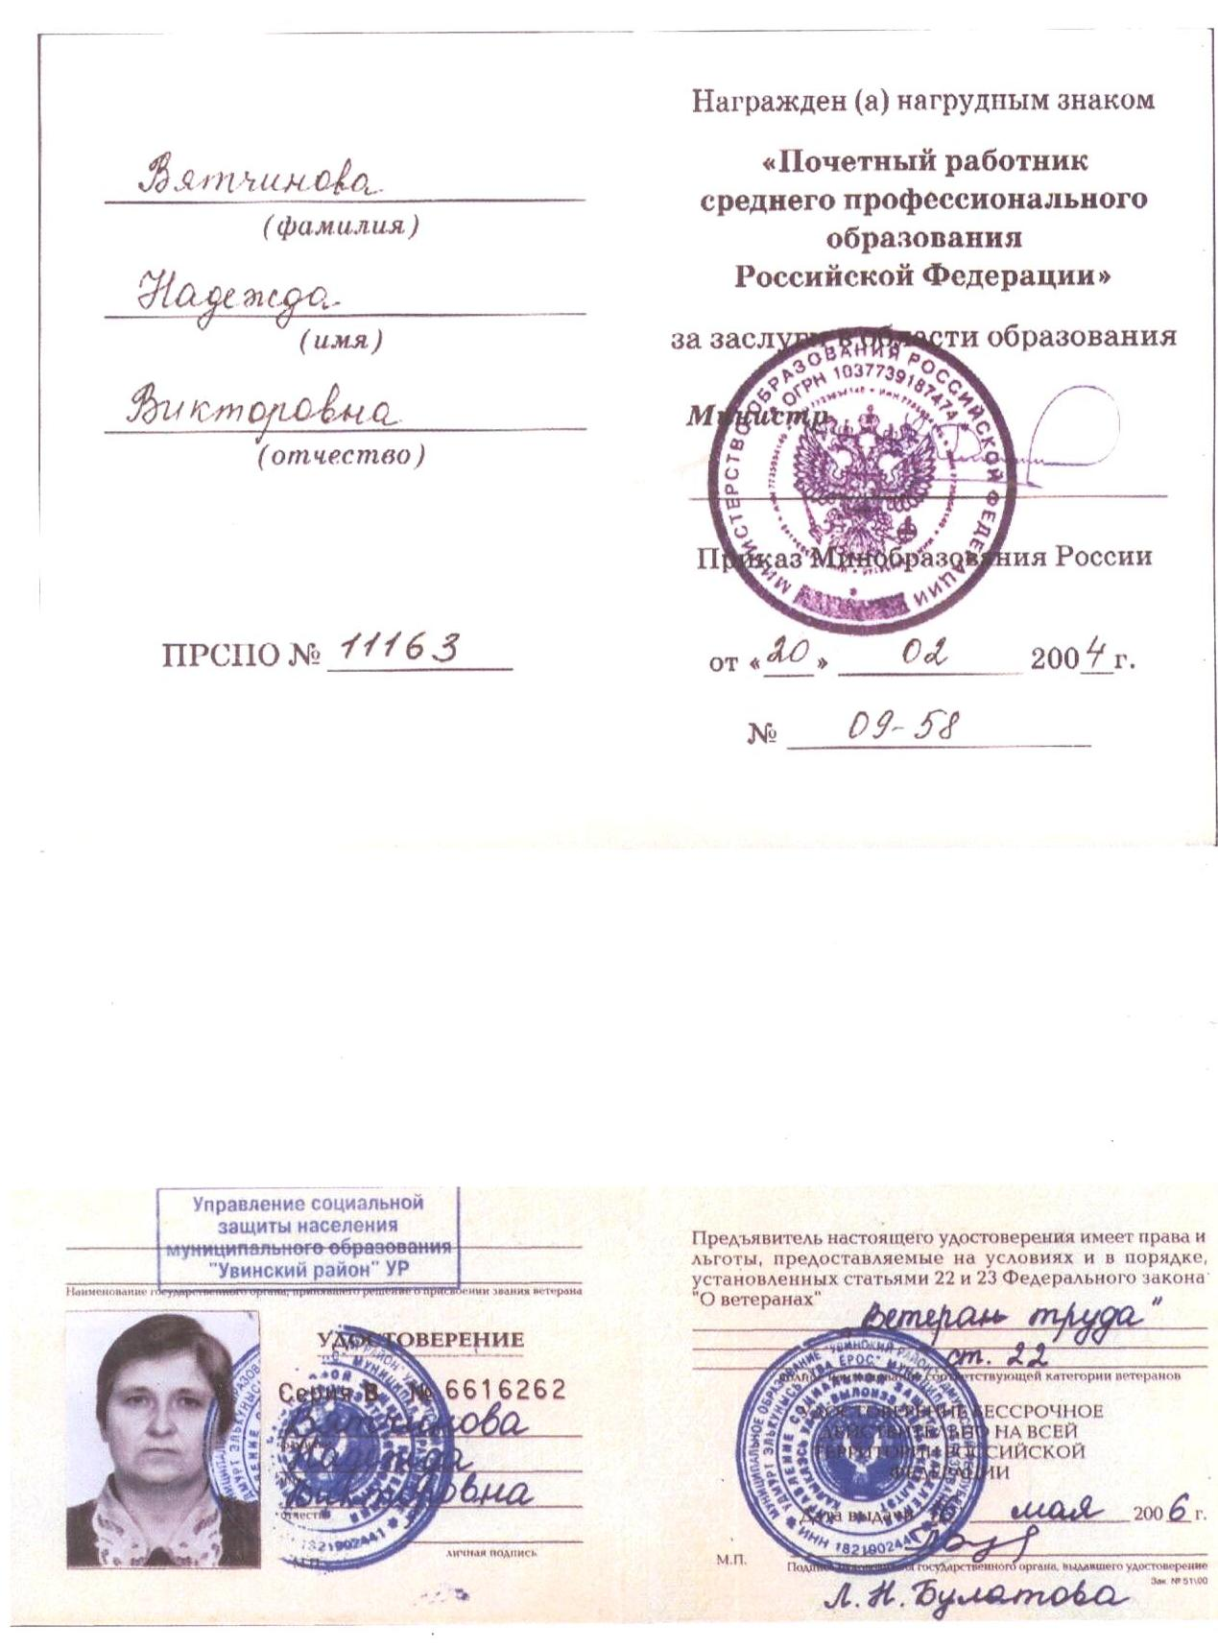

Приложение 40
